# 1. 操作系统

## 1.1 操作系统概念

操作系统（Operating System，简称OS）是管理和控制计算机硬件与软件资源的计算机程序，是直接运行在“裸机”上的最基本的系统软件，任何其他软件都必须在操作系统的支持下才能运行。

操作系统是用户和计算机的接口，同时也是计算机硬件和其他软件的接口。操作系统的功能包括管理计算机系统的硬件、软件及数据资源，控制程序运行，改善人机界面，为其它应用软件提供支持，让计算机系统所有资源最大限度地发挥作用，提供各种形式的用户界面，使用户有一个好的工作环境，为其它软件的开发提供必要的服务和相应的接口等。实际上，用户是不用接触操作系统的，操作系统管理着计算机硬件资源，同时按照应用程序的资源请求，分配资源，如：内存空间的开辟，调用打印机等。

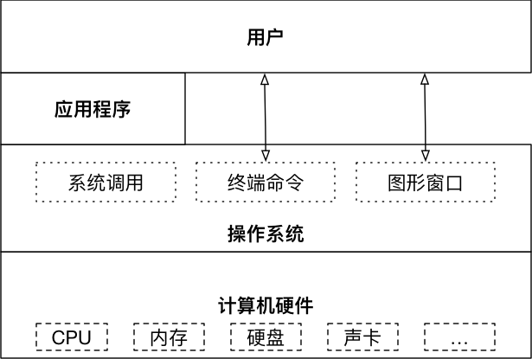

|  |
| --- |
| 没有安装操作系统的计算机，通常被称为 裸机  如果想在 裸机 上运行自己所编写的程序，就必须用机器语言书写程序  如果计算机上安装了操作系统，就可以在操作系统上安装支持的高级语言环境，用高级语言开发程序 |

## 1.2 常见OS

### 1.2.1 PC端OS

* **windows操作系统**

windows操作系统是由微软公司开发，大多数用于我们平时的台式电脑和笔记本电脑。windows操作系统有着良好的用户界面和简单的操作。我们最熟悉的莫过于windows XP和现在很流行的windows 7，windows 8，还有比较新的windows 10.

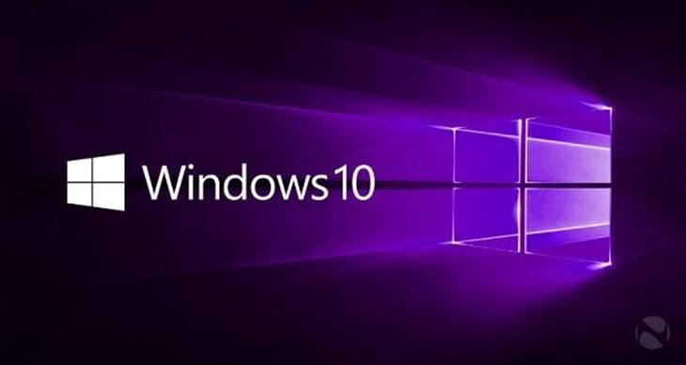

* **UNIX操作系统**

UNIX基本都是安装在服务器上，没有用户界面，基本上都是命令操作。所以你进入该系统的时候就是一个黑乎乎的界面，然后就之后一个光标在闪呀闪。没有什么娱乐软件，不能看图片，不能听歌。

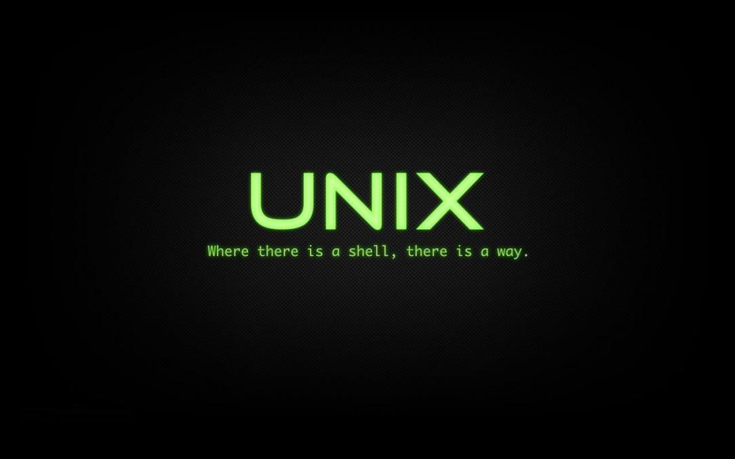

* **LINIX操作系统**

linux算是UNIX的孩子吧，他继承了UNIX的许多特性，还加入自己的一些新的功能。有的linux有界面有的没有。而且Linux是开源的，免费的。谁都可以拿去做修改，然后开发出有自己特色的操作系统。做的比较好的有：红旗，ubuntu，Fedora，Debian等。这些都可以装在台式机或笔记本上。也有相应的软件可以用，比如：QQ，IE等一些常用的软件。

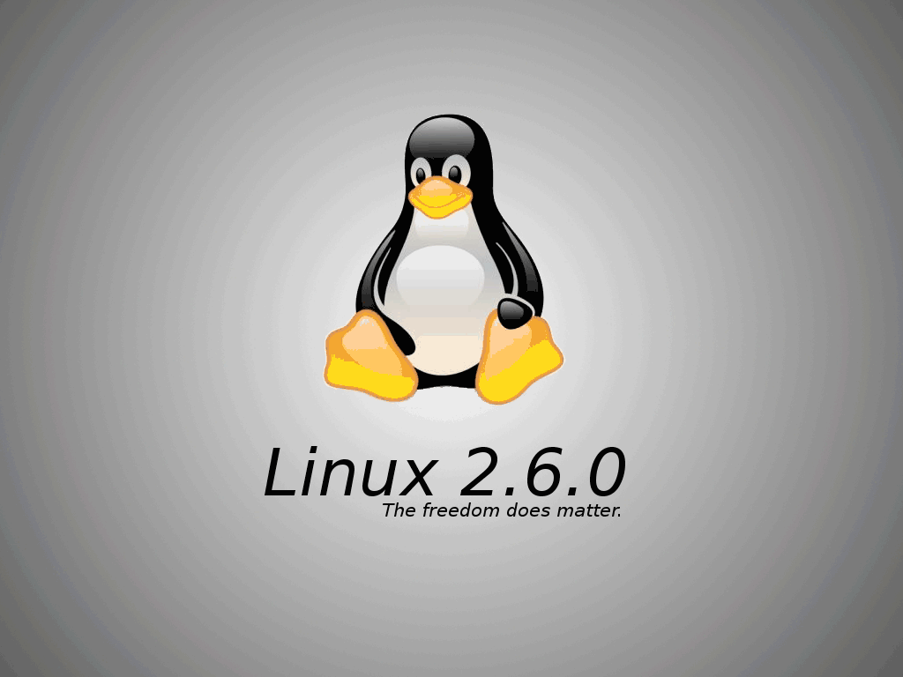

* **苹果操作系统**

苹果操作系统是比较知名的操作系统，其实大家都不知到其是他是基于UNIX上面开发的。他有着良好的用户体验，华丽的用户界面和简单的操作。他的设计很人性化，最求的是良好的用户体验。



### 1.2.2移动端OS

* **Symbian(塞班)**

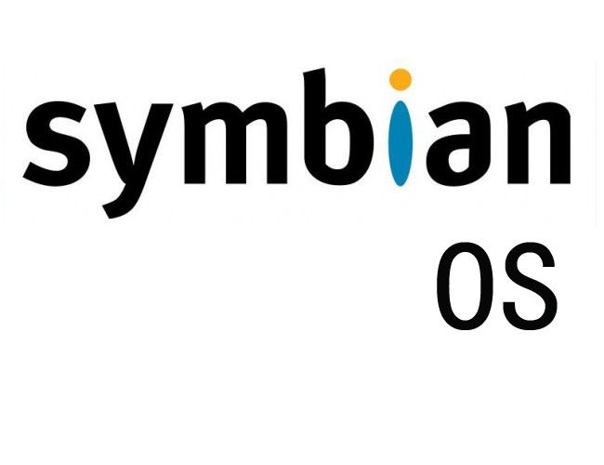

Symbian系统是塞班公司为手机而设计的操作系统。2008年12月2日，塞班公司被[诺基亚](http://baike.baidu.com/item/%E8%AF%BA%E5%9F%BA%E4%BA%9A)收购。2011年12月21日，诺基亚官方宣布放弃塞班（Symbian）品牌。由于缺乏新技术支持，塞班的市场份额日益萎缩。截止至2012年2月，塞班系统的全球市场占有量仅为3%。2012年5月27日，诺基亚彻底放弃开发塞班系统，但是服务将一直持续到2016年。2013年1月24日晚间，诺基亚宣布，今后将不再发布塞班系统的手机，意味着塞班这个智能手机操作系统，在长达14年的历史之后，终于迎来了谢幕。2014年1月1日，诺基亚正式停止了Nokia Store应用商店内对塞班应用的更新，也禁止开发人员发布新应用。

* **Windows Mobile**

Windows Mobile（简称：WM）是微软针对移动设备而开发的操作系统。该操作系统的设计初衷是尽量接近于桌面版本的Windows，微软按照电脑操作系统的模式来设计WM，以便能使得WM与电脑操作系统一模一样。WM的应用软件以Microsoft Win32 API为基础。新继任者[Windows Phone](http://baike.baidu.com/item/Windows%20Phone)操作系统出现后，Windows Mobile系列正式退出[手机系统](http://baike.baidu.com/item/%E6%89%8B%E6%9C%BA%E7%B3%BB%E7%BB%9F)市场。2010年10月，微软宣布终止对WM的所有技术支持。

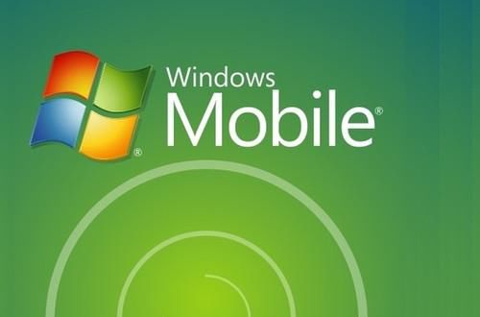

* **Android**

Android是一种基于[Linux](http://baike.baidu.com/item/Linux)的自由及开放源代码的[操作系统](http://baike.baidu.com/item/%E6%93%8D%E4%BD%9C%E7%B3%BB%E7%BB%9F)，主要使用于[移动设备](http://baike.baidu.com/item/%E7%A7%BB%E5%8A%A8%E8%AE%BE%E5%A4%87)，如[智能手机](http://baike.baidu.com/item/%E6%99%BA%E8%83%BD%E6%89%8B%E6%9C%BA)和[平板电脑](http://baike.baidu.com/item/%E5%B9%B3%E6%9D%BF%E7%94%B5%E8%84%91)，由[Google](http://baike.baidu.com/item/Google)公司和[开放手机联盟](http://baike.baidu.com/item/%E5%BC%80%E6%94%BE%E6%89%8B%E6%9C%BA%E8%81%94%E7%9B%9F)领导及开发。尚未有统一中文名称，中国大陆地区较多人使用“[安卓](http://baike.baidu.com/item/%E5%AE%89%E5%8D%93)”或“[安致](http://baike.baidu.com/item/%E5%AE%89%E8%87%B4)”。Android操作系统最初由[Andy Rubin](http://baike.baidu.com/item/Andy%20Rubin)开发，主要支持[手机](http://baike.baidu.com/item/%E6%89%8B%E6%9C%BA/6342)。2005年8月由Google收购注资。2007年11月，Google与84家硬件制造商、软件开发商及电信营运商组建开放手机联盟共同研发改良Android系统。随后Google以Apache开源许可证的授权方式，发布了Android的源代码。第一部Android智能手机发布于2008年10月。Android逐渐扩展到[平板电脑](http://baike.baidu.com/item/%E5%B9%B3%E6%9D%BF%E7%94%B5%E8%84%91)及其他领域上，如[电视](http://baike.baidu.com/item/%E7%94%B5%E8%A7%86)、[数码相机](http://baike.baidu.com/item/%E6%95%B0%E7%A0%81%E7%9B%B8%E6%9C%BA)、[游戏机](http://baike.baidu.com/item/%E6%B8%B8%E6%88%8F%E6%9C%BA)等。2011年第一季度，Android在全球的市场份额首次超过[塞班系统](http://baike.baidu.com/item/%E5%A1%9E%E7%8F%AD%E7%B3%BB%E7%BB%9F)，跃居全球第一。 2013年的第四季度，Android平台手机的全球市场份额已经达到78.1%。2013年09月24日谷歌开发的操作系统Android在迎来了5岁生日，全世界采用这款系统的设备数量已经达到10亿台。



* **IOS**

iOS是由苹果公司开发的移动操作系统。苹果公司最早于2007年1月9日的Macworld大会上公布这个系统，最初是设计给iPhone使用的，后来陆续套用到iPod touch、iPad以及Apple TV等产品上。iOS与苹果的Mac OS X操作系统一样，属于类Unix的商业操作系统。原本这个系统名为iPhone OS，因为iPad，iPhone，iPod touch都使用iPhone OS，所以2010WWDC大会上宣布改名为iOS（iOS为美国Cisco公司网络设备操作系统注册商标，苹果改名已获得Cisco公司授权）。



# 2. Linux历史



## 2.1 Linux之前的Unix历史

早在linux出现之前的20年(大约在20世纪70年代)，就有一个相当稳定而成熟的操作系统存在了。那就是Linux的老大哥”Unix”。那么Linux和Unix有什么关系呢？

Linux的内核是由Linus Torvalds在1991年的时候给开发出来的，并且放到网络上提供大家下载，后来大家觉得(Linux kernel)相当小而精巧，所以慢慢就有相当多的朋友投入到linux的研究中。

那为什么Linux为何受到大家钟爱呢？

1965年之前的时候，电脑并不像现在一样普遍，它可不是一般人能碰的起的，除非是军事或者学院的研究机构，而且当时大型主机至多能提供30台终端（30个键盘、显示器)，连接一台电脑

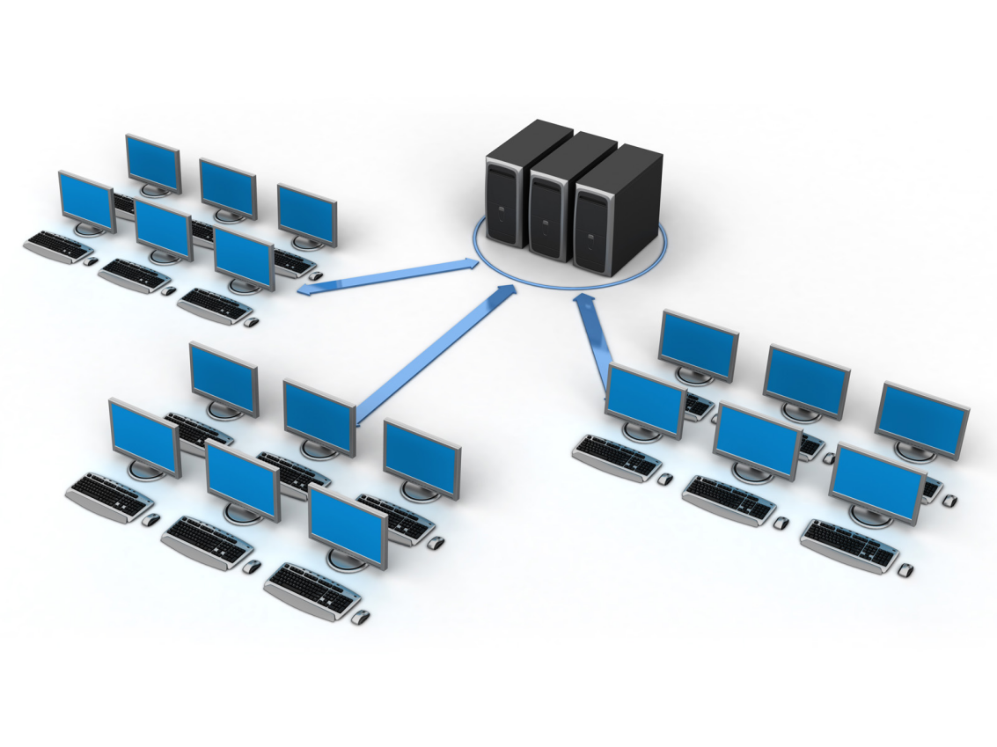

1965年以前，Bell(贝尔实验室) MIT(麻省理工) GE(通用电气)共同发起了Multics项目，目的是为了让大型主机同时提供300台以上的终端连接使用。到了1969年前后，项目进度落后，资金短缺，虽然项目仍在研究，但是贝尔实验室认为项目不可能成功就退出了该项目的研究。后来原本参与项目的人员中Ken Thompson根据自己的需要用汇编语言写了一组内核程序，该系统就是UNUX系统的原型。

由于Thompson写的操作系统是在太好用了，所以在贝尔实验室广为流传，并且多次改版。但是因为系统是汇编语言写的，移植到其他机器上就得需要重新编写汇编语言，很不方便。

后来Thompson和Retchie合作使用B语言来写，由于B语言编译出来的内核性能不好。后来Retchie将B语言改成C语言，用C语言重写改写与编译了UNIX系统内核，最后发行出UNIX的正式版本。

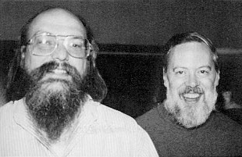

肯·汤普逊（左）和丹尼斯·里奇（右）

Unix由于是由高级语言编写的，只要取得UNIX源代码，加以修订就可以移植到另一台不同的主机上。1973年UNIX与加州伯克利大学合作，伯克利大学额Bill Joy在取得UNIX的内核源码后，修改成了适合自己及其的版本，并且增加很多工具软件，并将其命名为Berkely Software Distribution(BSD)。 这个BSD是UNIX的一个分支。

之后很多商业公司也开始了UNIX操作系统的开发，例如AT&T的System V、IBM 的AIX. 出于商业的考虑,决定收回UNIX的版权，并在79年发型的第七版UNIX中，特别提到了不可对学生提供源码的严格限制。

关于这则79年的版权声明，影响最大的就是学校里教UNIX的教授，没有内核源码怎么教学生认识UNIX。于是Andrew S. Tanenbaum(塔能鲍姆)教授写了一个MINIX这个UNIX LIKE的的内核程序，到了86年完成。

这套系统被Andrew S. Tanenbaum(塔能鲍姆)教授主要用于教育，所以点到为止，不再进行开发。

1984年一个叫Richard Mathew Stallman的人进入了黑客圈非常有名的智能实验室AI.Lab，当时的黑客圈对软件的着眼点几乎都是在分享，没有专利方面的困扰。这个特色对Stallman的影响很大，Stallman想成立一个开放的团体。

1983年Stallman开始的GNU项目，这个项目是创建一个自由、开放的UNIX操作系统(free unix).但是创建一个操作系统谈何容易？于是Stallman认为，既然开发操作系统不容易，那就先在UNIX写一些小程序，这总可以吧。Stallman依据UNIX上现有的软件开发出功能类似的软件，并且还免费。之后Stallman写了许多优秀的软件GNU C Compiler(GCC),Emacs,GNU C LIBARY,BASH SHELL等。

1991年芬兰大学生Linus Torvalds使用Stallman开发的bash,gcc写了以内核程序，之后又有很多的志愿者参与进来，Linux茁壮成长。

1994年终于完成了Linux内核的正式版Version 1.0.

## 2.2 Linux distributions

经过上面说明，我们直到Linux其实就是一个操作系统最底层的内核及其提供的内核工具。它是GNU GPL授权模式，任何人都可以取得源代码与可执行这个内核程序，并且可以修改。此外，因为Linux参考了POSIX（Portable Operating System Interface，他规范了应用程序与内核的接口规范）设计规范,因此兼容于UNIX操作系统，故亦可称之为UNIX LIKE的一种。

虽然由Torvalds负责开发的LINUX仅具有Kernel与Kernel工具，不过，很多软件已经可以运行在Linux上了，因此”Linux + 各种软件”就可以完成一个相当完整的操作系统了。不过要完成这样的操作系统还真难，因为Linux早起都是由黑客工程师所开发维护的，一般用户没有这种能力。

为了让用户能够接触到Linux，于是很多商业公司或非营利团体就将Linux Kernel与可运行的软件集成起来，加上自己具有创意的工具程序发布给用户。这个Linux Kernel + Software + Tools的可完全安装的系统，我们就叫做Linux Distribution.

由于开发Linux Distrubution的团队和公司太多了，在中国有名的Red Hat，SUSE，Ubuntu,Fedora,Dibian,CentOS等，所以很多人担心，如此一来每个distribution是否都不相同呢？这就不需要担心了，因为每个distribution使用的kernel都是http://www.kernel.org所发布的，它们所选用的软件都是目前很知名的软件，重复性很高，而且这些开发商都遵循着Linux standard Base等标准来规范开发，以及目录架构的FIle system Hierarchy Standard规范，它们唯一的差别可能就是该开发者自家的所开发出来的管理工具而已。差异不大，所以大家额可以选择喜欢的distribution来安装就可以了。

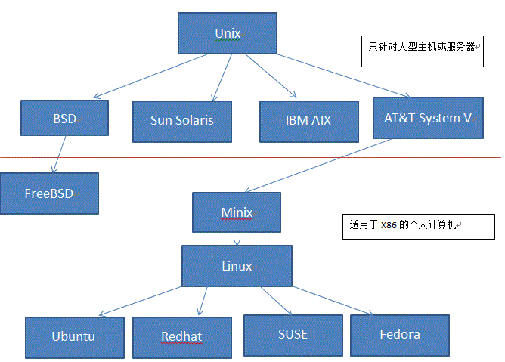

* **Fedora**

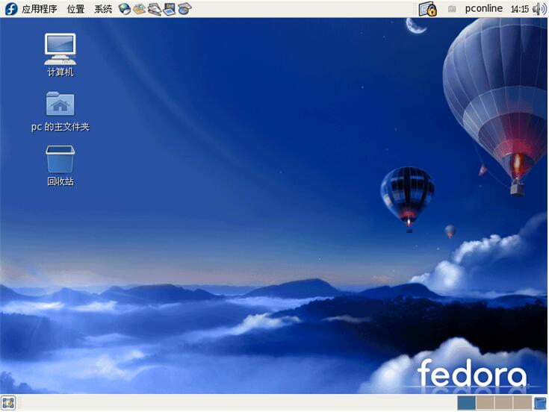

* **RedHat**

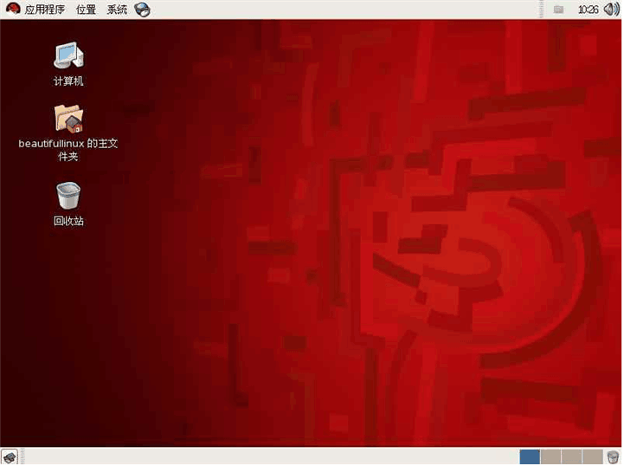

* **Ubuntu**

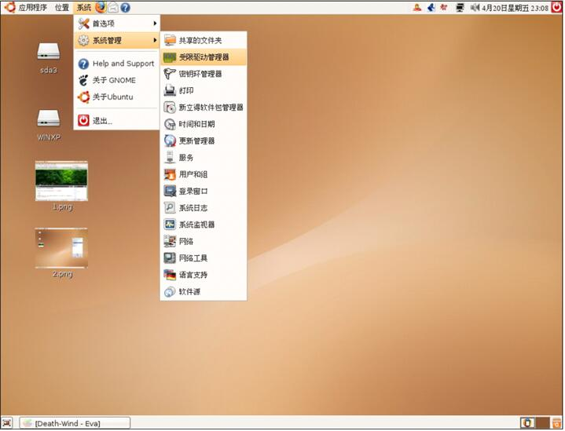

## 2.3 Linux应用领域

* **个人桌面领域**
* 此领域是传统linux应用最薄弱的环节，传统linux由于界面简单、操作复杂、应用软件少的缺点，一直被windows所压制，但近些年来随着ubuntu、fedora等优秀桌面环境的兴起，同时各大硬件厂商对其支持的加大，linux在个人桌面领域的占有率在逐渐的提高
* 典型代表：ubuntu、fedora、suse linux
* 在Ubuntu中玩QQ

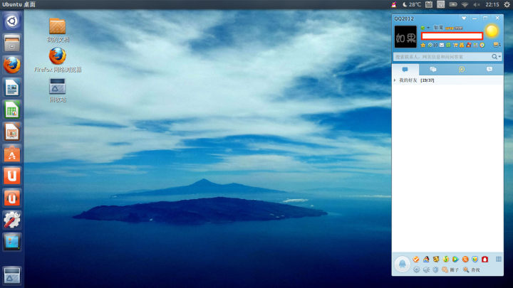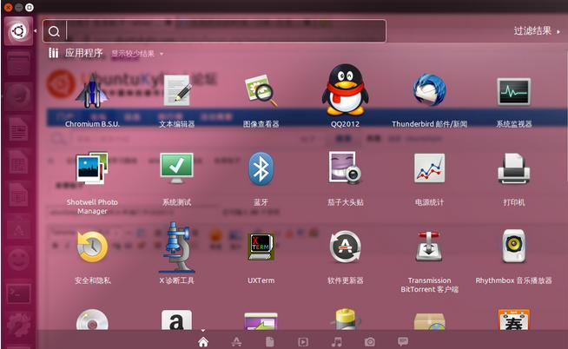

* **服务器领域**

linux在服务器领域的应用是其重要分支

linux免费、稳定、高效等特点在这里得到了很好的体现，但早期因为维护、运行等原因同样受到了很大的限制，但近些年来linux服务器市场得到了飞速的提升，尤其在一些高端领域尤为广泛。



|  |
| --- |
| * Linux：安全、稳定、免费、占有率高; * Windows Server：付费、占有率低; |

* **嵌入式领域**

近些年来linux在嵌入式领域的应用得到了飞速的提高

linux运行稳定、对网络的良好支持性、低成本，且可以根据需要进行软件裁剪，内核最小可以达到几百KB等特点，使其近些年来在嵌入式领域的应用得到非常大的提高

主要应用：机顶盒、数字电视、网络电话、程控交换机、手机、PDA、等都是其应用领域，得到了摩托罗拉、三星、NEC、Google等公司的大力推广。

## 2.4 Linux优缺点

* 稳定的系统。linux本来就是基于UNIX的概念而开发出来的操作系统，因此Linux具有与UNIX系统相似的程序接口和操作方式，当然也继承了UNIX稳定并且有效率的特点。安装个Linux的主机连续运行一年以上而不宕机、不关己是很平常的事情。
* 免费或少许费用。由于Linux是基于GPL授权下的产物，因此任何人皆可以自由取得Linux，至于一些安装套件的发行者，它们发型的安装盘可能收取少许费用。不同于UNIX要负担庞大的版权费用，也不同于微软需要不断更新你的系统，并且缴纳大量费用。
* 安全性、漏洞的快速修补。如果经常玩网络的话，你经常听到的应该是没有绝对安全的主机。没错，不过linux由于支持者众多，有相当多的热心团体、个人参与其中开发，因此可以随时获得最新的安全信息，并随时更新，相对较安全。
* 多任务、多用户。与Windows不同，Linux主机上可以允许多人上线来工作，并且资源分配较为公平，比起Windows的单人多任务系统要稳定得多。
* 相对不耗系统资源。Linux只需要一部PIII以上的机器就可以安装并且运行流畅。
* 多样的图形用户界面。

## 2.5 虚拟机

虚拟机（Virtual Machine）指通过软件模拟的具有完整硬件系统功能的、运行在一个完全隔离环境中的完整计算机系统.

虚拟系统通过生成现有操作系统的全新虚拟镜像，具有真实操作系统完全一样的功能

进入虚拟系统后，所有操作都是在这个全新的独立的虚拟系统里面进行，可以独立安装运行软件，保存数据，拥有自己的独立桌面，不会对真正的系统产生任何影响而且能够在现有系统与虚拟镜像之间灵活切换的一类操作系统.

# 3. Linux操作

## 3.1 Linux文件和目录

* **Windows和Linux文件系统**

在 windows 平台下，打开“计算机”，我们看到的是一个个的驱动器盘符：

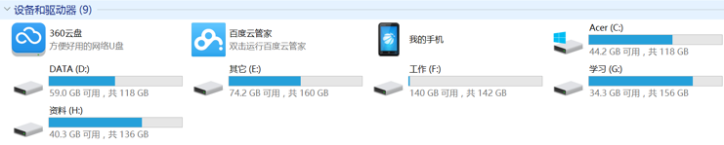

每个驱动器都有自己的根目录结构，这样形成了多个树并列的情形，如图所示：

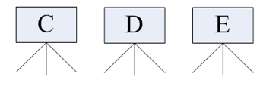

在 Linux 下，我们是看不到这些驱动器盘符，我们看到的是文件夹（目录）：

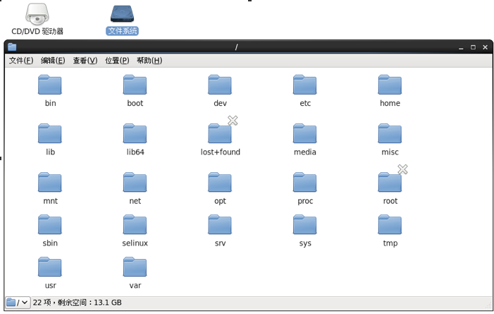

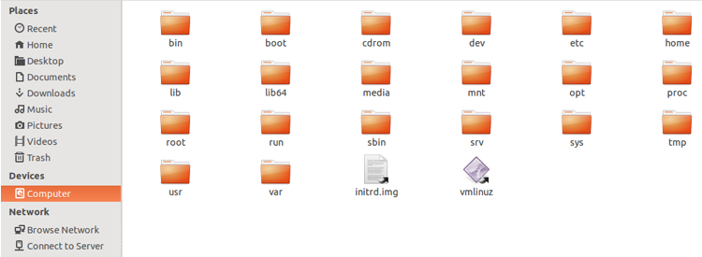

类Unix系统目录结构ubuntu没有盘符这个概念，只有一个根目录/，所有文件都在它下面：

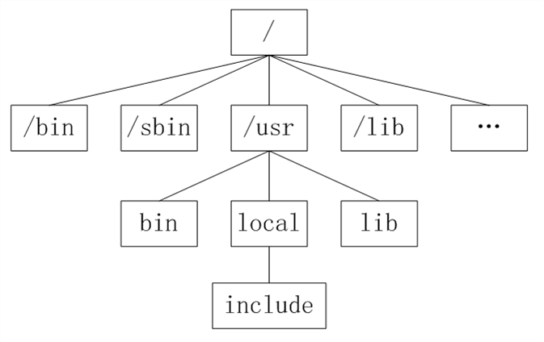

* **Linux目录**
* /：根目录，一般根目录下只存放目录，在Linux下有且只有一个根目录。所有的东西都是从这里开始。当你在终端里输入“/home”，你其实是在告诉电脑，先从/（根目录）开始，再进入到home目录。
* /bin、/usr/bin: 可执行二进制文件的目录，如常用的命令ls、tar、mv、cat等。
* /boot：放置linux系统启动时用到的一些文件。
* /dev：存放linux系统下的设备文件，访问该目录下某个文件，相当于访问某个设备，常用的是挂载光驱 mount /dev/cdrom /mnt。
* /etc：系统配置文件存放的目录，不建议在此目录下存放可执行文件。
* /home：系统默认的用户家目录，新增用户账号时，用户的家目录都存放在此目录下，~表示当前用户的家目录，~edu 表示用户 edu 的家目录。
* /lib、/usr/lib、/usr/local/lib：系统使用的函数库的目录，程序在执行过程中，需要调用一些额外的参数时需要函数库的协助。
* /lost+fount：系统异常产生错误时，会将一些遗失的片段放置于此目录下。
* /mnt: /media：光盘默认挂载点，通常光盘挂载于 /mnt/cdrom 下，也不一定，可以选择任意位置进行挂载。
* /opt：给主机额外安装软件所摆放的目录。
* /proc：此目录的数据都在内存中，如系统核心，外部设备，网络状态等。
* /root：系统管理员root的家目录。
* /sbin、/usr/sbin、/usr/local/sbin：放置系统管理员使用的可执行命令，如fdisk、shutdown、mount 等。与 /bin 不同的是，这几个目录是给系统管理员 root使用的命令，一般用户只能"查看"而不能设置和使用。
* /tmp：一般用户或正在执行的程序临时存放文件的目录，任何人都可以访问，重要数据不可放置在此目录下。
* /srv：服务启动之后需要访问的数据目录，如 www 服务需要访问的网页数据存放在 /srv/www 内。
* /usr：应用程序存放目录，/usr/bin 存放应用程序，/usr/share 存放共享数据，/usr/lib 存放不能直接运行的，却是许多程序运行所必需的一些函数库文件。/usr/local: 存放软件升级包。/usr/share/doc: 系统说明文件存放目录。/usr/share/man: 程序说明文件存放目录。
* /var：放置系统执行过程中经常变化的文件，如随时更改的日志文件 /var/log，/var/log/message：所有的登录文件存放目录，/var/spool/mail：邮件存放的目录，/var/run:程序或服务启动后，其PID存放在该目录下。
* **用户目录**

位于/home/user，称之为用户工作目录或家目录,表示方式：

**绝对路径**

从/目录开始描述的路径为绝对路径，如：

cd /home

ls /usr

**相对路径**

从当前位置开始描述的路径为相对路径，如：

cd ../../

ls abc/def

|  |
| --- |
| 每个目录下都有.和..  . 表示当前目录  .. 表示上一级目录，即父目录  根目录下的.和..都表示当前目录 |

## 3.2 Linux命令基本用法

[](pic01.html)

* 很多人可能在电视或电影中看到过类似的场景，黑客面对一个黑色的屏幕，上面飘着密密麻麻的字符，梆梆一顿敲，就完成了窃取资料的任务。
* Linux 刚出世时没有什么图形界面，所有的操作全靠命令完成，就如同电视里的黑客那样，充满了神秘与晦涩。
* 近几年来，尽管 Linux 发展得非常迅速，图形界面越来越友好，但是在真正的开发过程中，Linux 命令行的应用还是占有非常重要的席位，而且许多Linux功能在命令行界面要比图形化界面下运行的快。可以说不会命令行，就不算会 Linux。
* Linux 提供了大量的命令，利用它可以有效地完成大量的工作，如磁盘操作、文件存取、目录操作、进程管理、文件权限设定等。Linux 发行版本最少的命令也有 200 多个，这里只介绍比较重要和使用频率最多的命令。

### 3.2.1 命令使用方法

Linux命令格式:

|  |
| --- |
| command **[-**options**]** **[**parameter1**]** … |

说明：command: 命令名,相应功能的英文单词或单词的缩写 [-options]：选项,可用来对命令进行控制，也可以省略，[]代表可选 parameter1 …：传给命令的参数：可以是零个一个或多个.例：

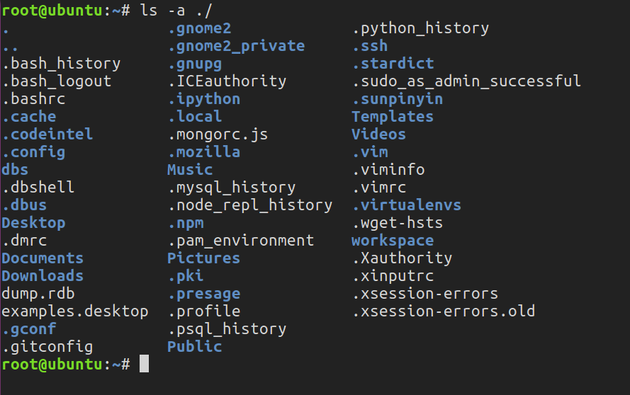

### 3.2.2 查看帮助文档

<1>--help

一般是linux命令自带的帮助信息

如：ls --help

<2>man(有问题找男人，manual)

man是linux提供的一个手册，包含了绝大部分的命令、函数使用说明

该手册分成很多章节（section），使用man时可以指定不同的章节来浏览。

例：man ls ; man 2 printf

man中各个section意义如下：

|  |
| --- |
| * Standard commands（标准命令） * System calls（系统调用，如open,write） * Library functions（库函数，如printf,fopen） * Special devices（设备文件的说明，/dev下各种设备） * File formats（文件格式，如passwd） * Games and toys（游戏和娱乐） * Miscellaneous（杂项、惯例与协定等，例如Linux档案系统、网络协定、ASCII 码；environ全局变量） * Administrative Commands（管理员命令，如ifconfig） |

man是按照手册的章节号的顺序进行搜索的。man设置了如下的功能键：

|  |
| --- |
| * 空格键 显示手册页的下一屏 * Enter键 一次滚动手册页的一行 * b 回滚一屏 * f 前滚一屏 * q 退出man命令 * h 列出所有功能键 * /word 搜索word字符串 |

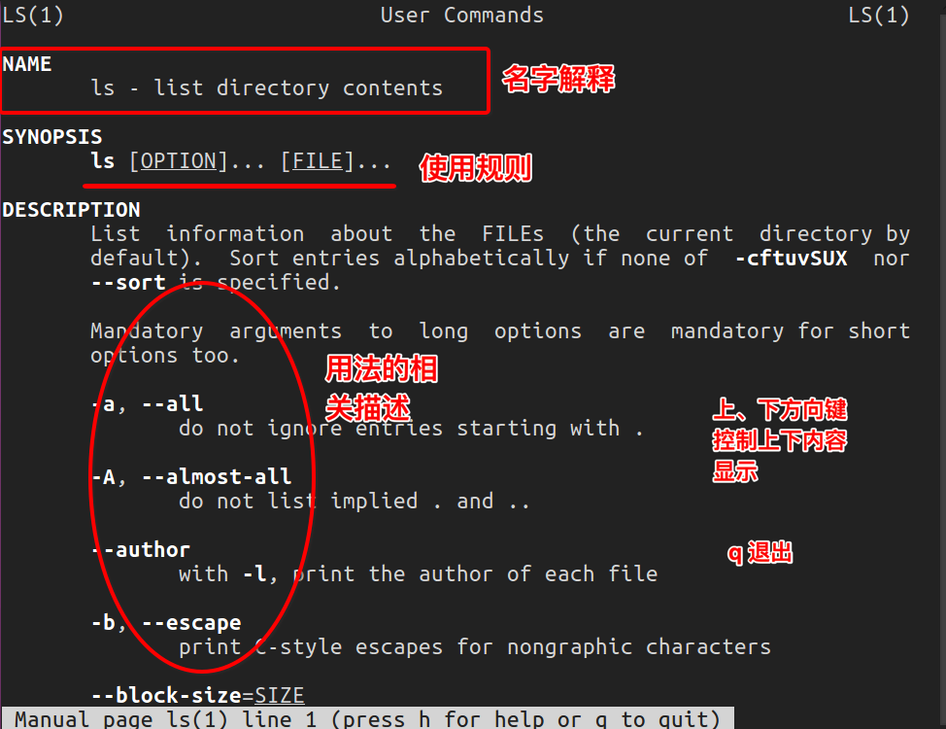

### 3.2.3 命令自动补全

在敲出命令的前几个字母的同时，按下tab键，系统会自动帮我们补全命令.

### 3.2.4 历史命令

当系统执行过一些命令后，可按上下键翻看以前的命令，history将执行过的命令列举出来.

## 3.3 Linux命令-文件

### 3.3.1 查看文件信息:ls

ls是英文单词list的简写，其功能为列出目录的内容，是用户最常用的命令之一，它类似于DOS下的dir命令。

#### 3.3.1.1 ls基本使用

Linux文件或者目录名称最长可以有265个字符，“.”代表当前目录，“..”代表上一级目录，以“.”开头的文件为隐藏文件，需要用 -a 参数才能显示。

ls常用选项：

|  |  |
| --- | --- |
| 选项 | 含义 |
| -a | 显示指定目录下所有子目录与文件，包括隐藏文件 |
| -l | 以列表方式显示文件的详细信息 |
| -h | 配合 -l 以人性化的方式显示文件大小 |

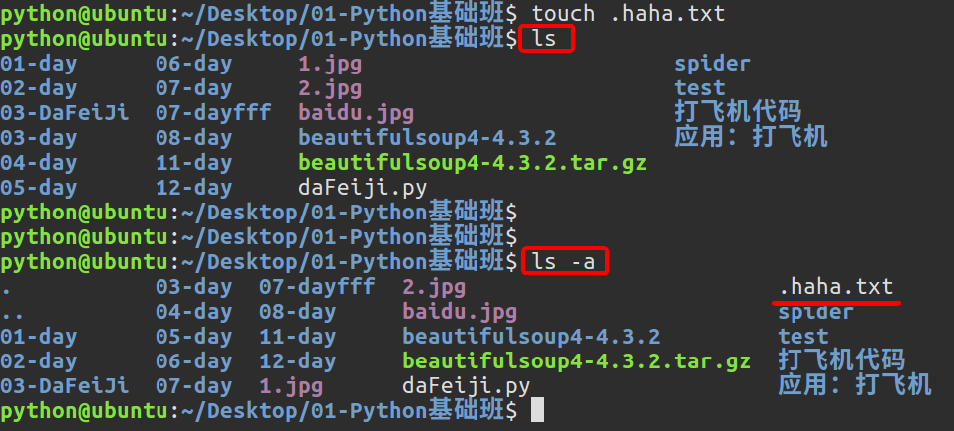

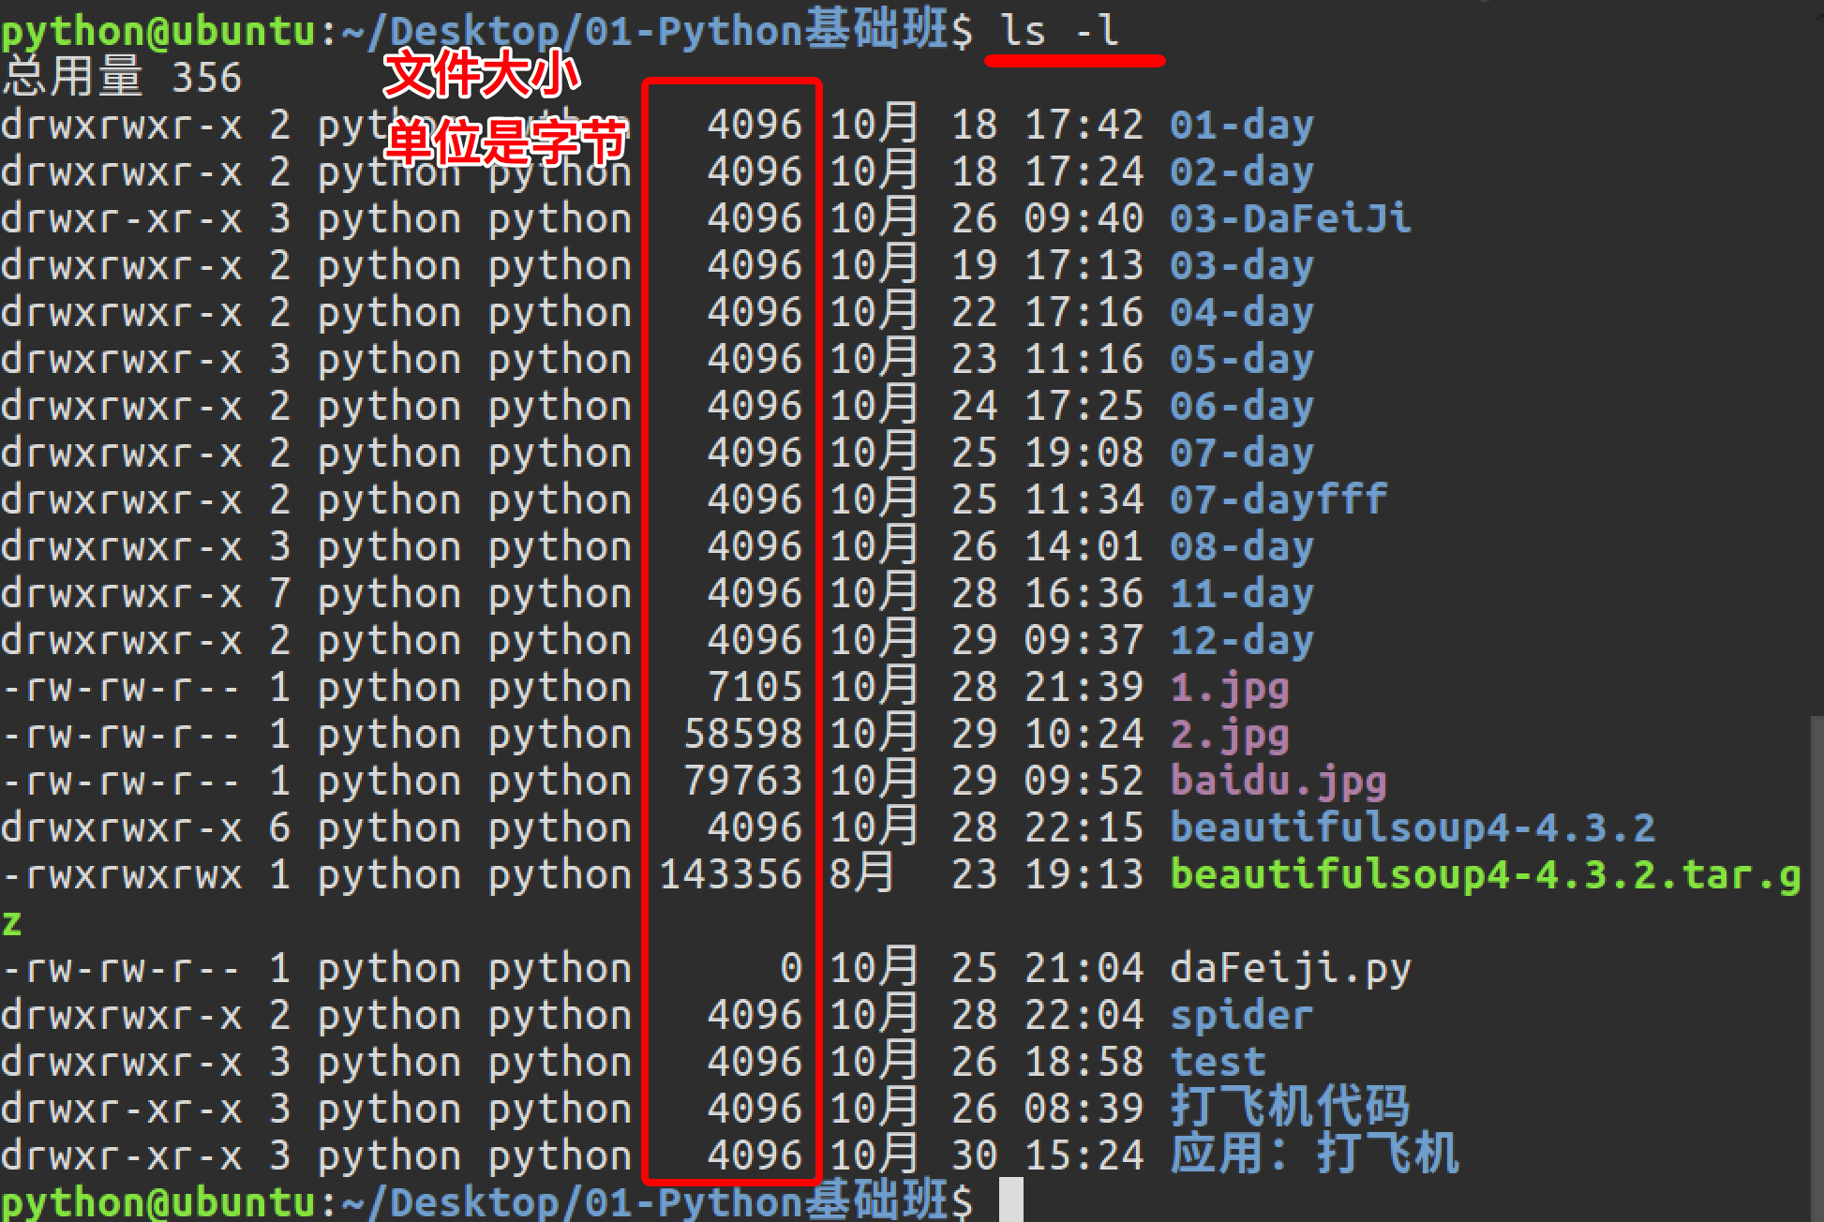

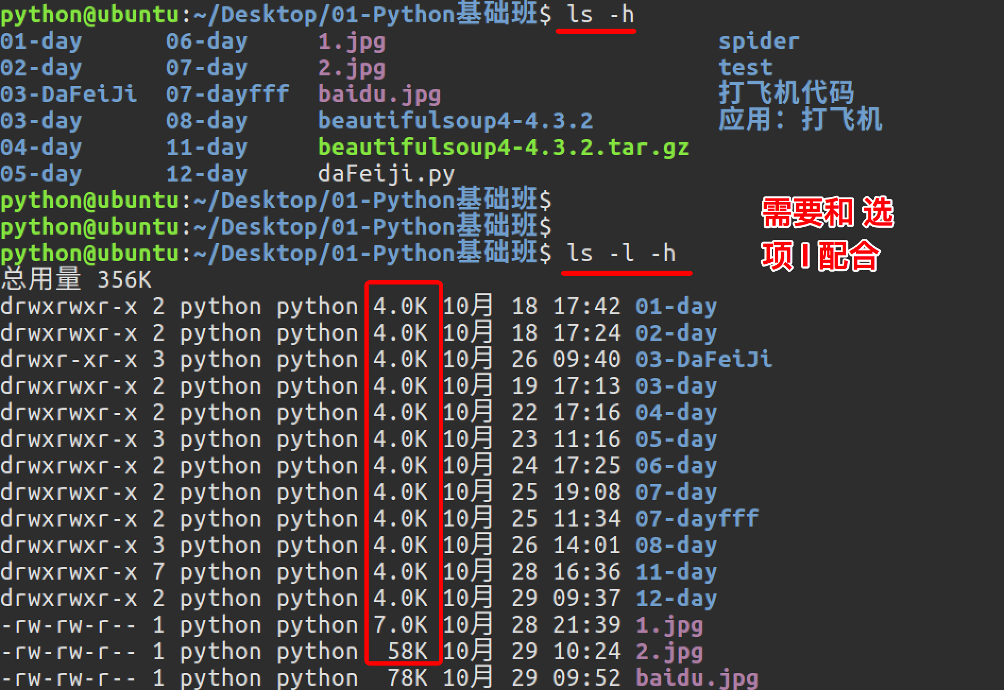

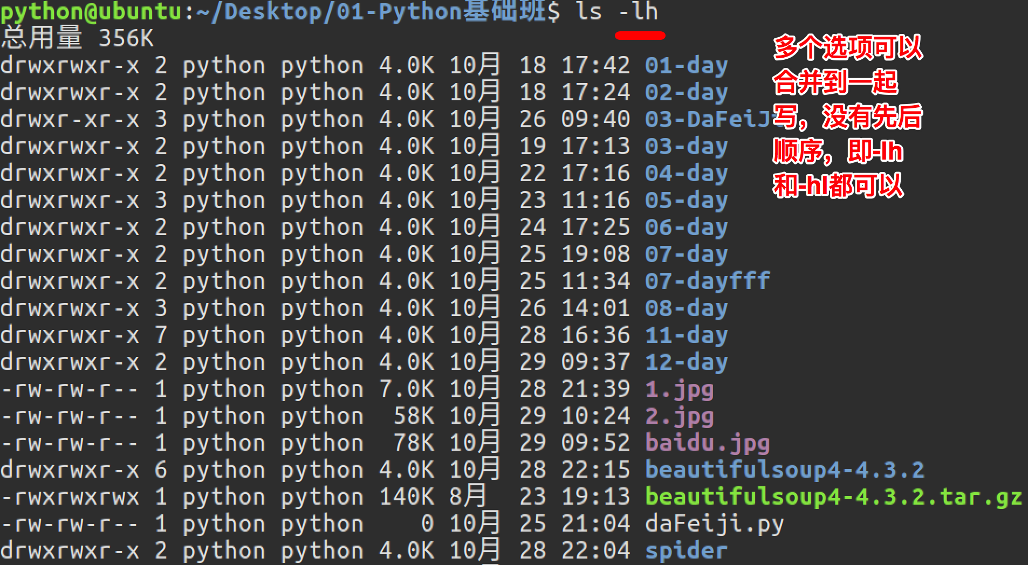

图中列出的信息含义如下图所示：

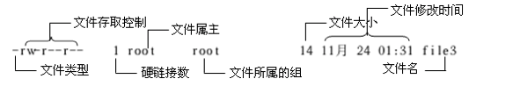

#### 3.2.1.2 ls通配符

与dos下的文件操作类似，在Unix/Linux系统中，也同样允许使用特殊字符来同时引用多个文件名，这些特殊字符被称为通配符。

|  |  |
| --- | --- |
| 通配符 | 含义 |
| * | 文件代表文件名中所有字符 |
| ls te* | 查找以te开头的文件 |
| ls *html | 查找结尾为html的文件 |
| ？ | 代表文件名中任意一个字符 |
| ls ?.c | 只找第一个字符任意，后缀为.c的文件 |
| ls a.? | 只找只有3个字符，前2字符为a.，最后一个字符任意的文件 |
| [] | [”和“]”将字符组括起来，表示可以匹配字符组中的任意一个。“-”用于表示字符范围。 |
| [abc] | 匹配a、b、c中的任意一个 |
| [a-f] | 匹配从a到f范围内的的任意一个字符 |
| ls [a-f]* | 找到从a到f范围内的的任意一个字符开头的文件 |
| ls a-f | 查找文件名为a-f的文件,当“-”处于方括号之外失去通配符的作用 |
| \ | 如果要使通配符作为普通字符使用，可以在其前面加上转义字符。“?”和“*”处于方括号内时不用使用转义字符就失去通配符的作用。 |
| ls \*a | 查找文件名为*a的文件 |

### 3.3.2 查看文件内容

#### 3.3.2.1 cat命令

cat命令主要用来查看文件内容。

|  |  |  |
| --- | --- | --- |
| 选项（参数） | 含义 |  |
| -n | 由 1 开始对所有输出的行数编号。 |  |
| -b | -n 相似，只不过对于空白行不编号。 |  |
| -s | 当遇到连续两行以上空白行，换为一行显示。 |  |

#### 3.3.2.2 more命令

more的功能和cat类似，cat将文件的内容从上到下显示到屏幕上。有时信息过长无法在一屏上显示时，会出现快速滚屏，使得用户无法看清文件的内容，此时可以使用more命令，每次只显示一页，按下空格键可以显示下一页，按下q键退出显示，按下h键可以获取帮助。

|  |  |
| --- | --- |
| 选项（参数） | 含义 |
| +num | 例如+5,从第5行开始查看文件内容。 |
| -p | 先清屏再显示文件内容。 |
| -s | 当两个以上连续空行，换成一行的空白行。 |

常用操作命令:

|  |
| --- |
| Enter 向下n行，需要定义。默认为1行.  Ctrl+F 向下滚动一屏  Ctrl+B 返回上一屏  空格键 向下滚动一屏  q 退出more |

#### 3.3.2.3 grep命令

Linux系统中grep命令是一种强大的文本搜索工具，grep允许对文本文件进行模式查找。如果找到匹配模式， grep打印包含模式的所有行。在grep命令中输入字符串参数时，最好引号或双引号括起来。例如：grep‘a ’1.txt。

grep一般格式为：

|  |
| --- |
| **grep** **[-**选项**]** ‘搜索内容串’文件名 |

常用选项说明：

|  |  |
| --- | --- |
| 选项 | 含义 |
| -v | 显示不包含匹配文本的所有行（相当于求反） |
| -n | 显示匹配行及行号 |
| -i | 忽略大小写 |

grep搜索内容串可以是正则表达式。正则表达式是对字符串操作的一种逻辑公式，就是用事先定义好的一些特定字符、及这些特定字符的组合，组成一个“规则字符串”，这个“规则字符串”用来表达对字符串的一种过滤逻辑。

grep常用正则表达式：

|  |  |
| --- | --- |
| 选项 | 含义 |
| ^a | 行首,搜寻以a开头的行；grep '^a' 1.txt |
| ke$ | 行尾,搜寻以 ke 结束的行；grep 'ke$' 1.txt |
| . | (点)匹配一个非换行符的字符；匹配 e 和 e 之间有任意一个字符，可以匹配 eee，eae，eve，但是不匹配 ee，eaae；grep -n 'e.e' 1.txt |
| [Ss]igna[Ll] | 匹配 [] 里中一系列字符中的一个；搜寻匹配单词signal、signaL、Signal、SignaL的行；grep -n '[Ss]igna[Ll]' 1.txt |

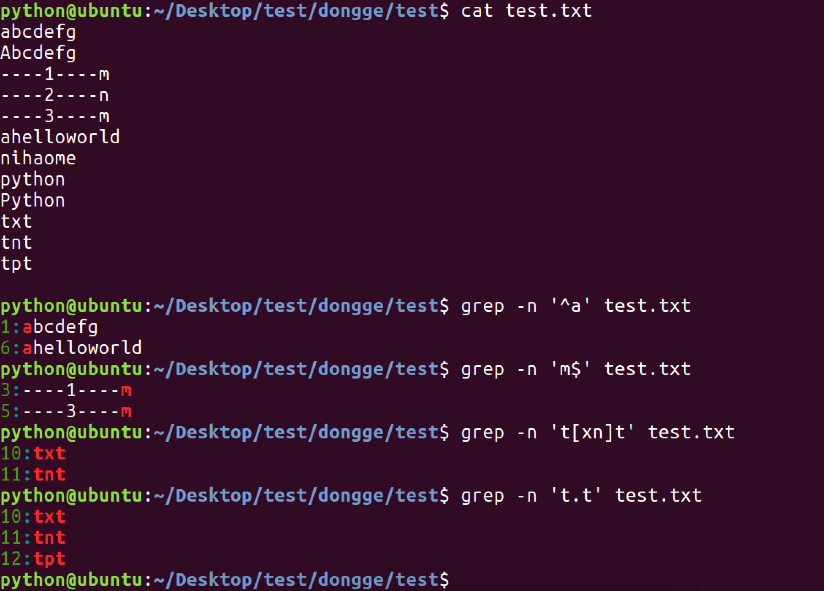

### 3.3.3 输出重定向命令:>

#### 3.3.3.1重定向>

Linux允许将命令执行结果重定向到一个文件，本应显示在终端上的内容保存到指定文件中。如：ls > test.txt ( test.txt 如果不存在，则创建，存在则覆盖其内容 )

#### 3.3.3.2重定向>>

>>这个是将输出内容追加到目标文件中。如果文件不存在，就创建文件；如果文件存在,则将新的内容追加到那个文件的末尾，该文件中的原有内容不受影响。

|  |
| --- |
| **注意： >输出重定向会覆盖原来的内容，>>输出重定向则会追加到文件的尾部。** |

### 3.3.4 管道:|

管道：一个命令的输出可以通过管道做为另一个命令的输入。管道我们可以理解现实生活中的管子，管子的一头塞东西进去，另一头取出来，这里“ | ”的左右分为两端，左端塞东西(写)，右端取东西(读)。 ls | grep ‘a’…. ‘grep’ 经常用于管道！ 可以理解为筛选!

|  |
| --- |
| **【指令1】正确输出，作为【指令2】的输入。** |

### 3.3.5 清屏:clear

clear为清除终端上的显示(类似于DOS的cls清屏功能)，也可使用快捷键：Ctrl + l.

### 3.3.6 目录操作

#### 3.3.6.1 切换工作目录:cd

在使用Unix/Linux的时候，经常需要更换工作目录。cd命令可以帮助用户切换工作目录。Linux所有的目录和文件名大小写敏感. cd后面可跟绝对路径，也可以跟相对路径。如果省略目录，则默认切换到当前用户的主目录。

|  |  |
| --- | --- |
| **命令** | **含义** |
| cd | 切换到当前用户的主目录(/home/用户目录)，用户登陆的时候，默认的目录就是用户的主目录。 |
| cd ~ | 切换到当前用户的主目录(/home/用户目录) |
| cd . | 切换到当前目录 |
| cd .. | 切换到上级目录 |
| cd - | 可进入上次所在的目录 |

**注意：如果路径是从根路径开始的，则路径的前面需要加上“ / ”，如 “ /mnt ”，通常进入某个目录里的文件夹，前面不用加“ / ”。**

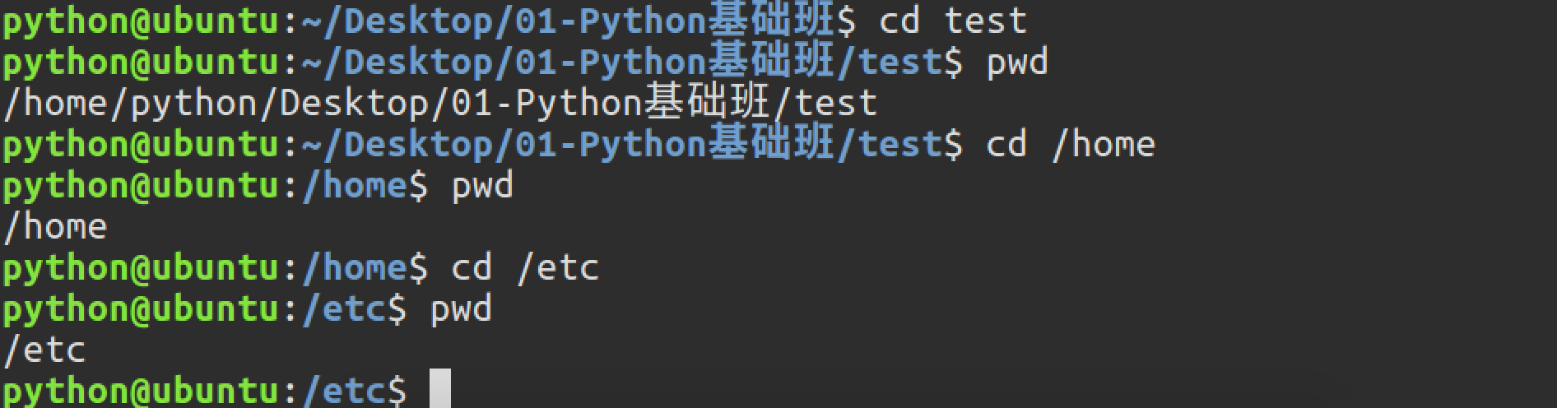

#### 3.3.6.2 显示当前路径:pwd

使用pwd命令可以显示当前的工作目录，该命令很简单，直接输入pwd即可，后面不带参数。

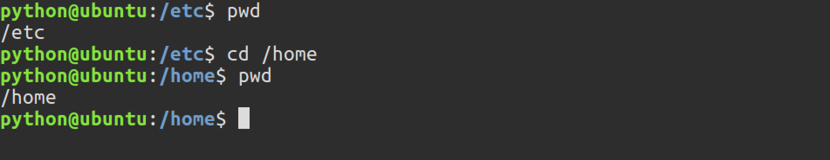

#### 3.3.6.3 创建目录:mkdir

通过mkdir命令可以创建一个新的目录。**参数-p可递归创建目录**。需要注意的是新建目录的名称不能与当前目录中已有的目录或文件同名，并且目录创建者必须对当前目录具有写权限。

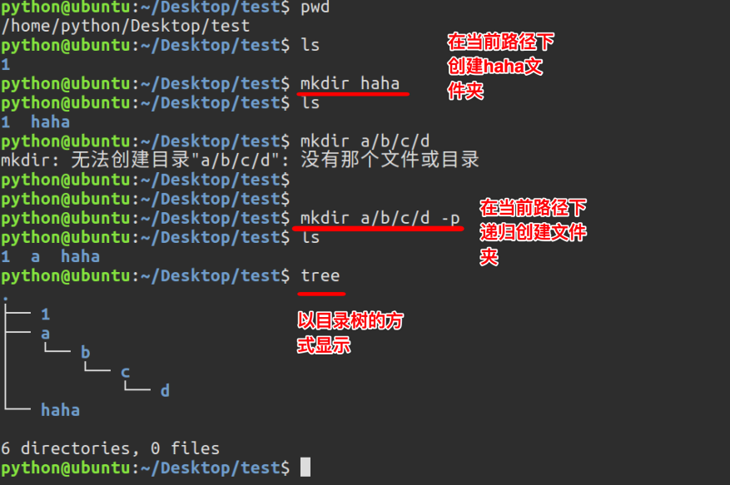

#### 3.3.6.4 删除目录:rmdir

可使用rmdir命令删除一个目录。必须离开目录，并且目录必须为空目录，不然提示删除失败。

### 3.3.10 删除文件:rm

可通过rm删除文件或目录。使用rm命令要小心，因为文件删除后不能恢复。为了防止文件误删，可以在rm后使用-i参数以逐个确认要删除的文件。

常用参数及含义如下表所示：

|  |  |
| --- | --- |
| **参数** | **含义** |
| -i | 以进行交互式方式执行 |
| -f | 强制删除，忽略不存在的文件，无需提示 |
| -r | 递归地删除目录下的内容，删除文件夹时必须加此参数 |

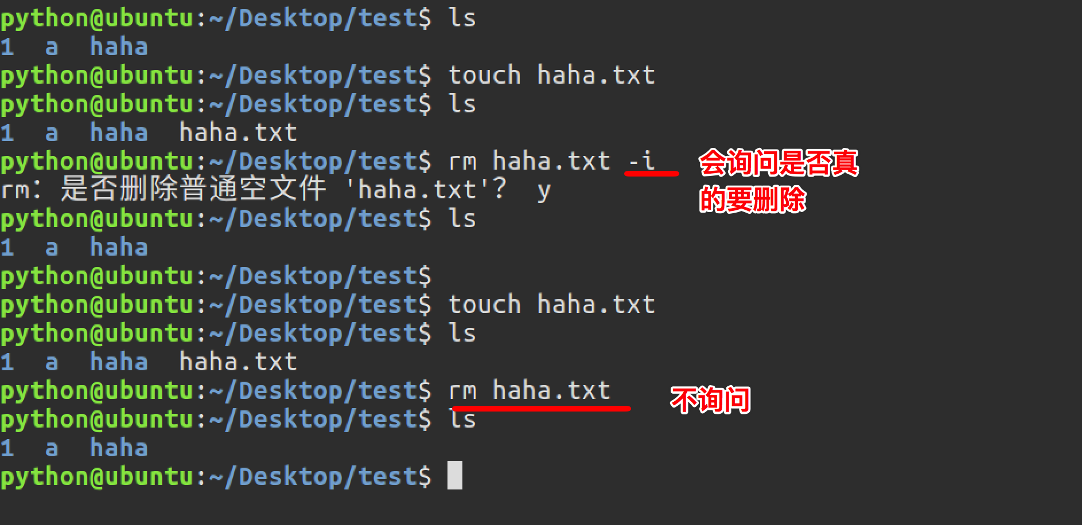

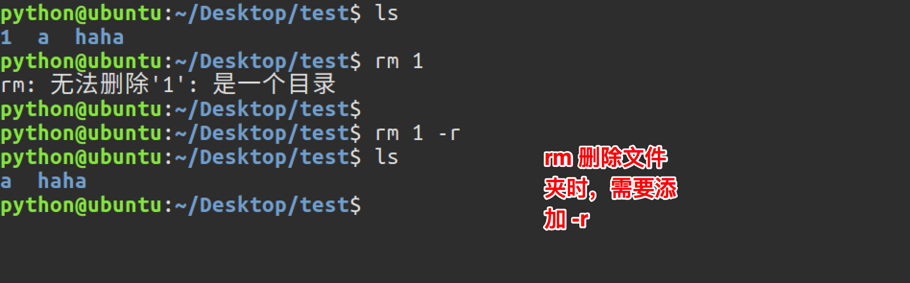

### 3.3.11 建立链接文件:ln

Linux链接文件类似于Windows下的快捷方式。

链接文件分为软链接和硬链接。

如果没有-s选项代表建立一个硬链接文件，两个文件占用相同大小的硬盘空间，即使删除了源文件，链接文件还是存在，所以-s选项是更常见的形式。

#### 3.3.11.1 软链接

软链接：软链接不占用磁盘空间，源文件删除则软链接失效。

|  |
| --- |
| **ln** -s 源文件 链接文件 |

**注意：如果软链接文件和源文件不在同一个目录，源文件要用绝对路径，不能用相对路径。**

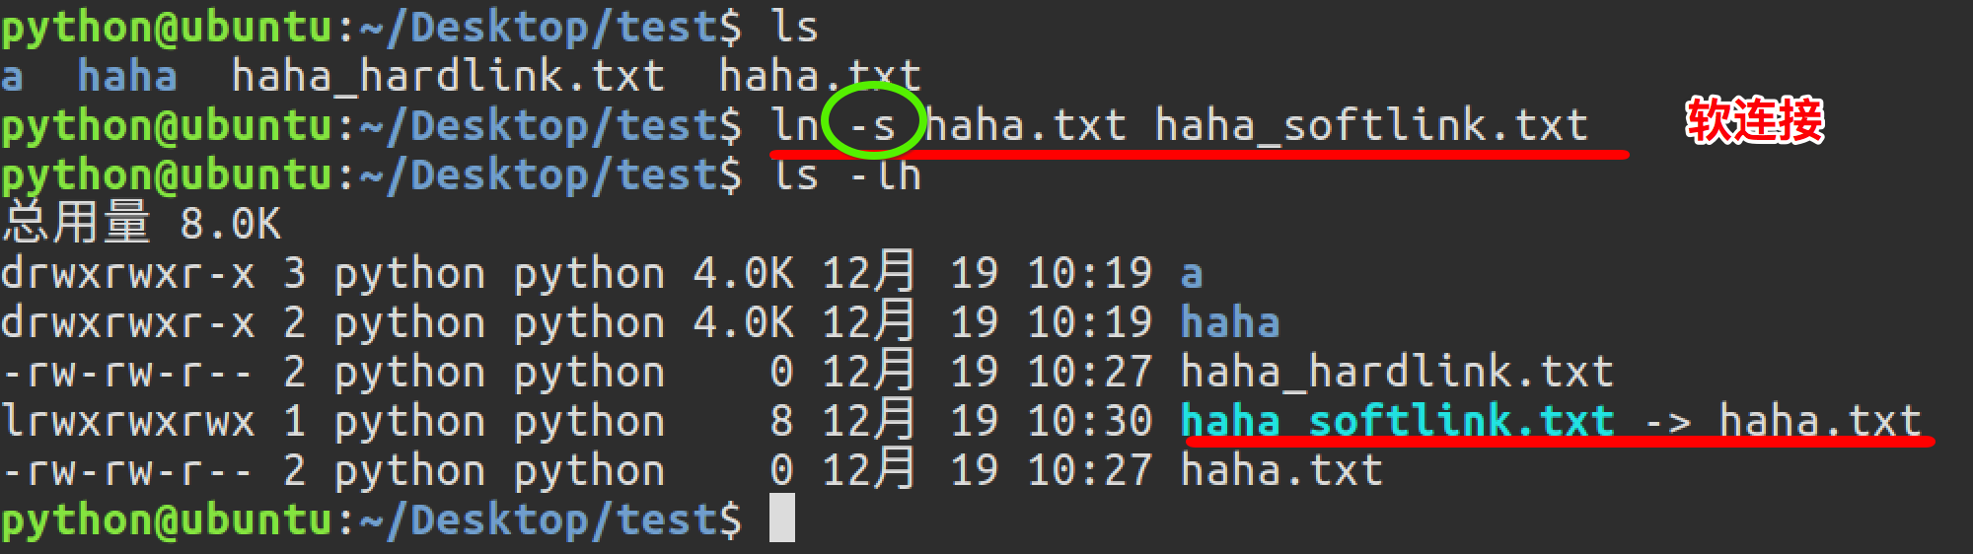

#### 3.3.11.2 硬链接

硬链接：硬链接只能链接普通文件，不能链接目录。

使用格式：

|  |
| --- |
| **ln** 源文件 链接文件 |

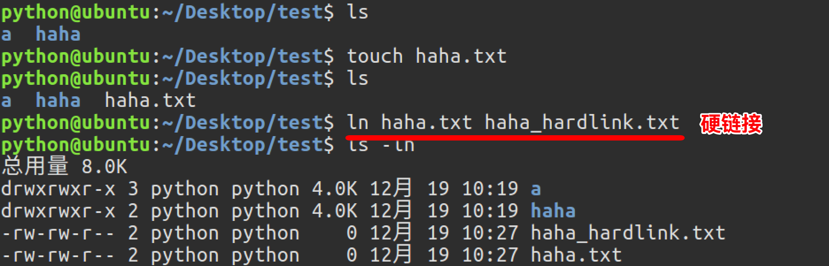

#### 3.3.11.3 软硬链接区别

软连接类似windows的快捷方式，当删除源文件，那么软链接失效。硬链接可以理解为源文件的一个别名。多个别名所代表的是同一个文件。当rm一个文件的时候，那么此文件的硬链接数减1，当硬链接数为0的时候，文件删除。

### 3.3.14 查找文件:find

find命令功能非常强大，通常用来在特定的目录下搜索符合条件的文件，也可以用来搜索特定用户属主的文件。

常用用法：

|  |  |
| --- | --- |
| 选项 | 含义 |
| find ./ -name test.sh | 查找当前目录下所有名为test.sh的文件 |
| find ./ -name '*.sh' | 查找当前目录下所有后缀为.sh的文件 |
| find ./ -name "[A-Z]*" | 查找当前目录下所有以大写字母开头的文件 |
| find /tmp -size 2M | 查找在/tmp 目录下等于2M的文件 |
| find /tmp -size +2M | 查找在/tmp 目录下大于2M的文件 |
| find /tmp -size -2M | 查找在/tmp 目录下小于2M的文件 |
| find ./ -size +4k -size -5M | 查找当前目录下大于4k，小于5M的文件 |
| find ./ -perm 777 | 查找当前目录下权限为 777 的文件或目录 |

### 3.3.15 拷贝文件:cp

cp命令的功能是将给出的文件或目录复制到另一个文件或目录中，相当于DOS下的copy命令。

常用选项说明：

|  |  |
| --- | --- |
| 选项 | 含义 |
| -a | 该选项通常在复制目录时使用，它保留链接、文件属性，并递归地复制目录，简单而言，保持文件原有属性。 |
| -f | 已经存在的目标文件而不提示 |
| -i | 交互式复制，在覆盖目标文件之前将给出提示要求用户确认 |
| -r | 若给出的源文件是目录文件，则cp将递归复制该目录下的所有子目录和文件，目标文件必须为一个目录名。 |
| -v | 显示拷贝进度 |

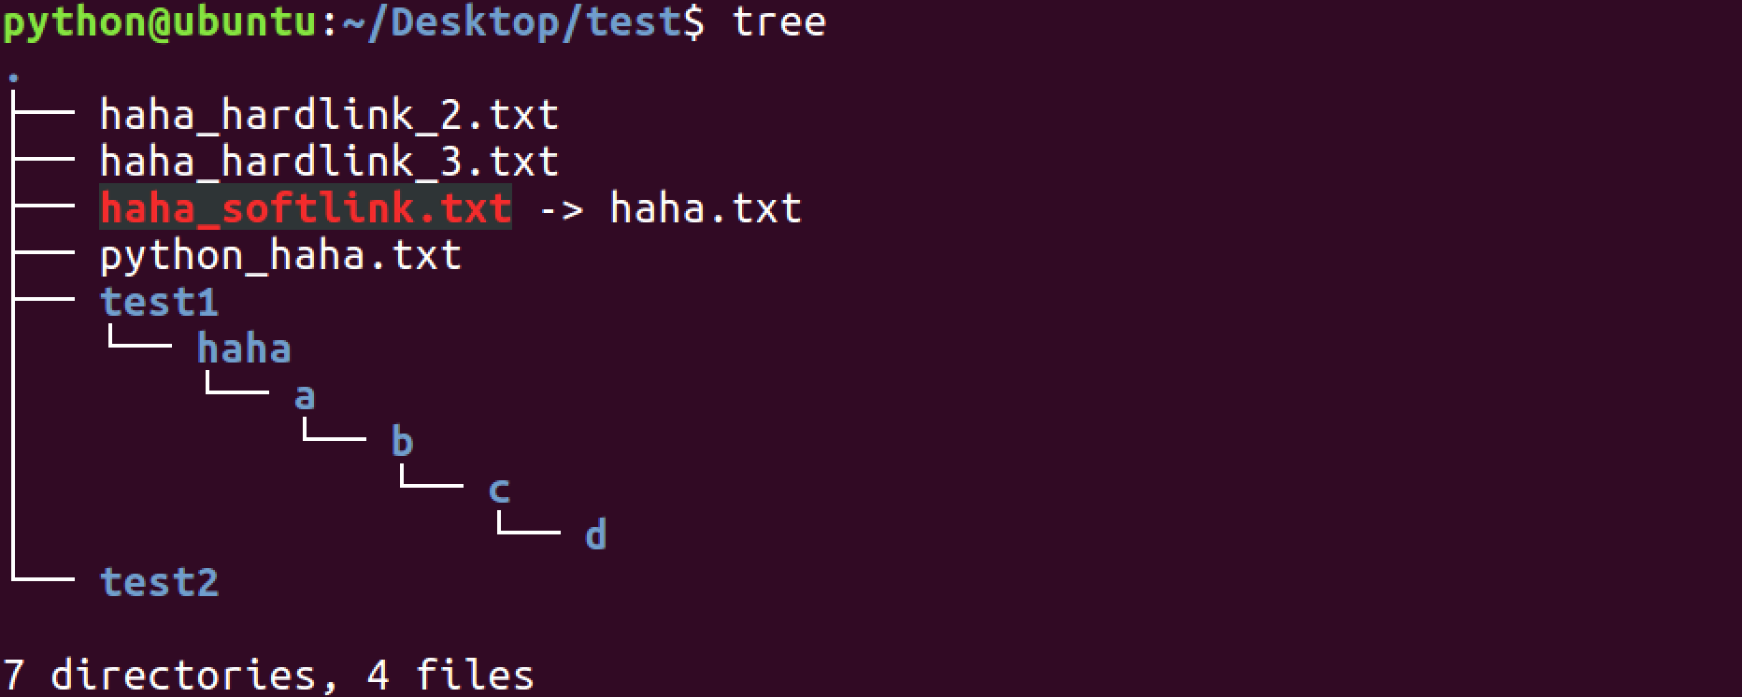

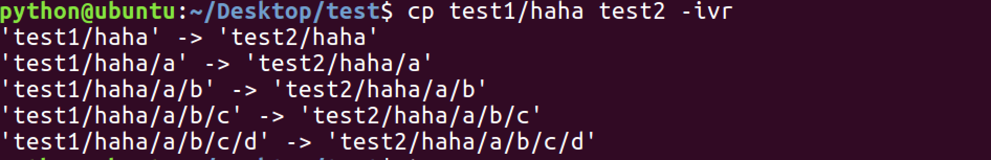

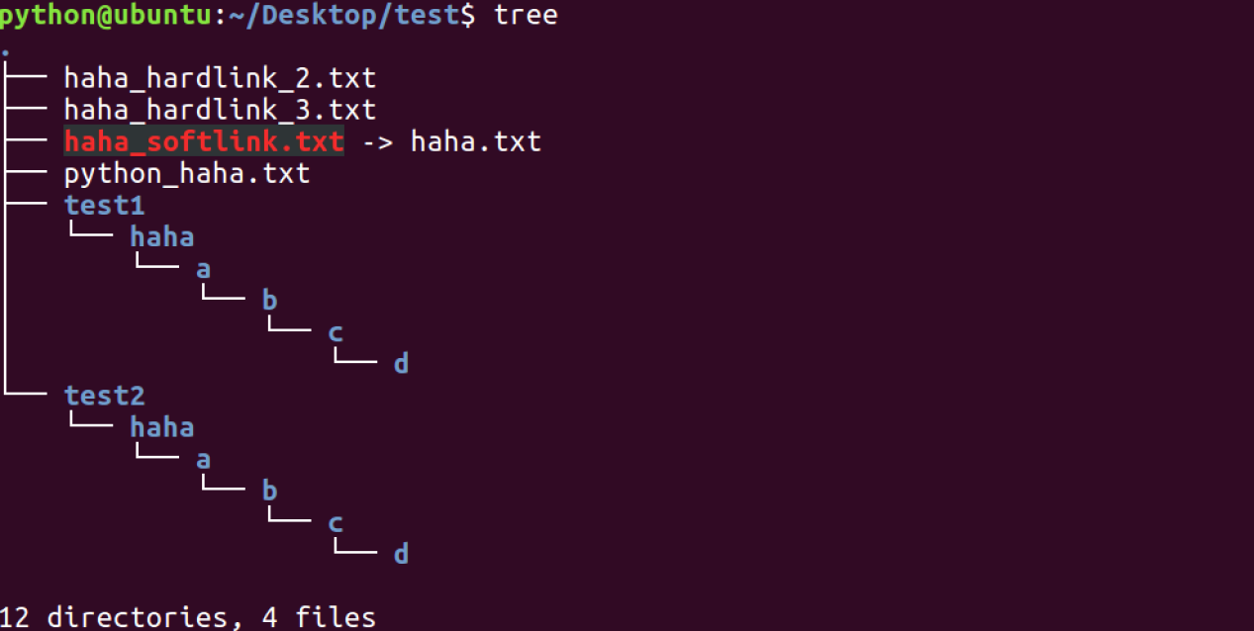

### 3.3.16 移动文件:mv

用户可以使用mv命令来移动文件或目录，也可以给文件或目录重命名。常用选项说明：

|  |  |
| --- | --- |
| 选项 | 含义 |
| -f | 禁止交互式操作，如有覆盖也不会给出提示 |
| -i | 确认交互方式操作，如果mv操作将导致对已存在的目标文件的覆盖，系统会询问是否重写，要求用户回答以避免误覆盖文件 |
| -v | 显示进度 |
| -b | 如果目录存在，先备份，再移动目录 |

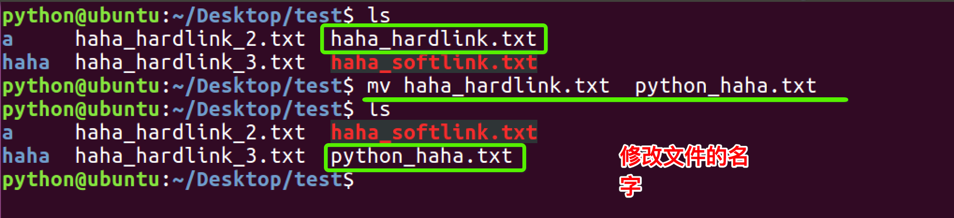

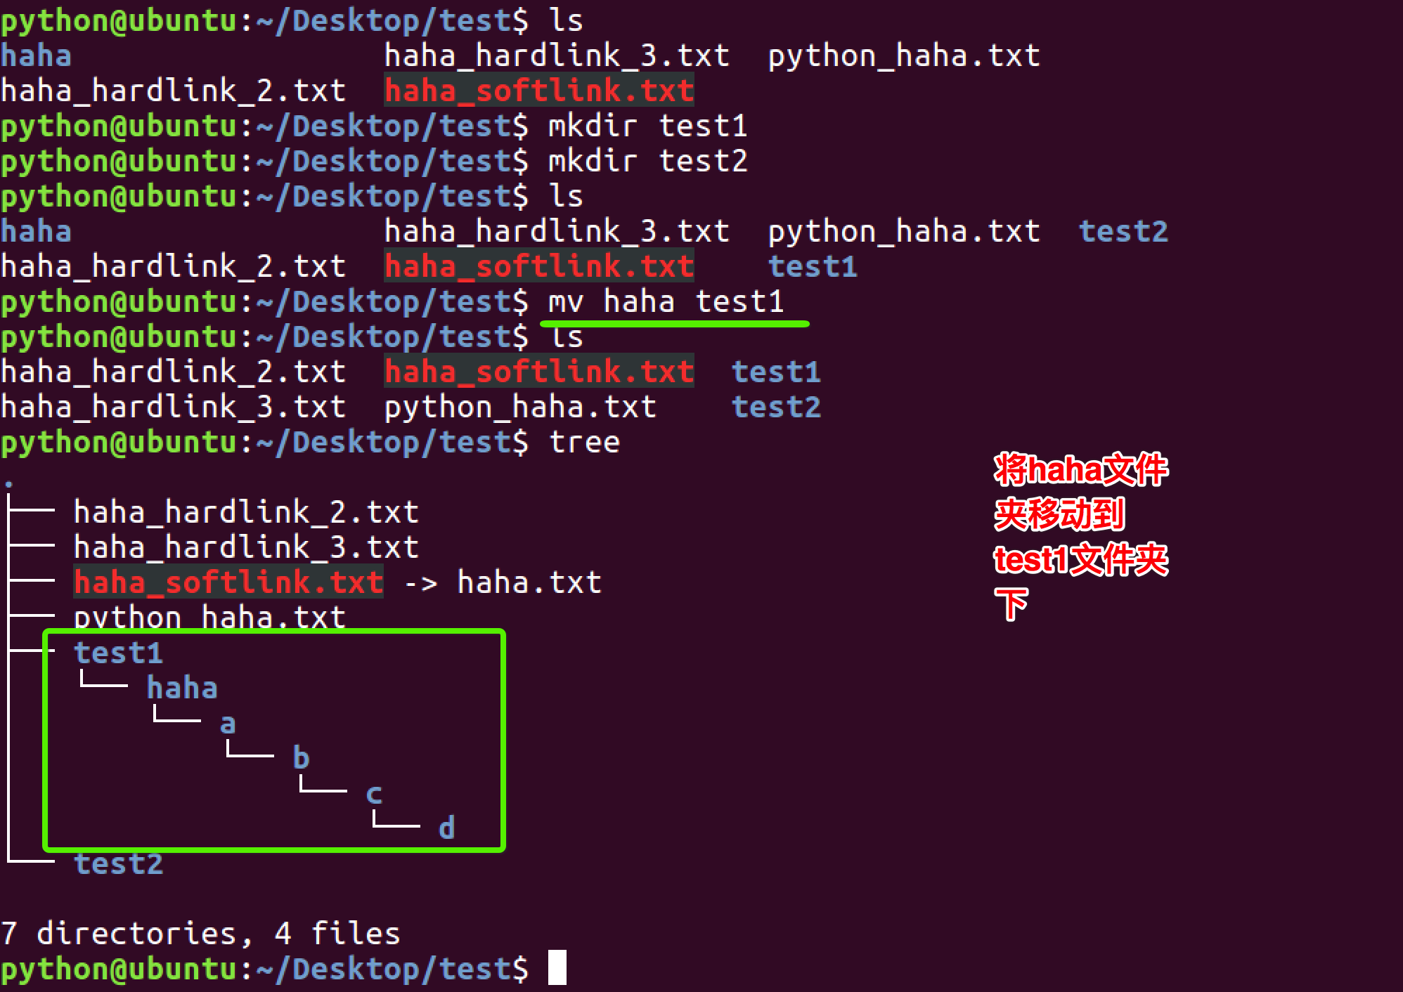

### 3.3.17 归档管理:tar

计算机中的数据经常需要备份，tar是Unix/Linux中最常用的备份工具，此命令可以把一系列文件归档到一个大文件中，也可以把档案文件解开以恢复数据。

tar使用格式： tar [参数] 打包文件名 文件

tar命令很特殊，其参数前面可以使用“-”，也可以不使用。

常用参数：

|  |  |
| --- | --- |
| 选项 | 含义 |
| -c | 生成档案文件，创建打包文件 |
| -v | 列出归档解档的详细过程，显示进度 |
| -f | 指定档案文件名称，f后面一定是.tar文件，所以必须放选项最后 |
| -t | 列出档案中包含的文件 |
| -x | 解开档案文件 |

**注意：除了f需要放在参数的最后，其它参数的顺序任意。**

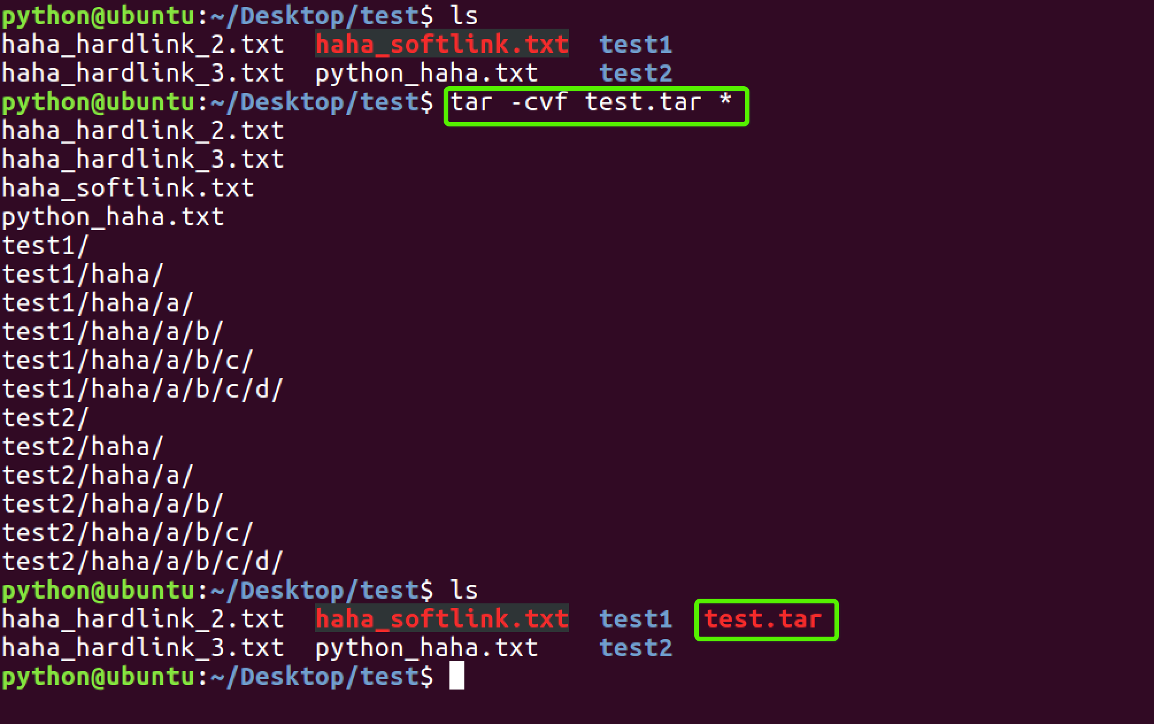

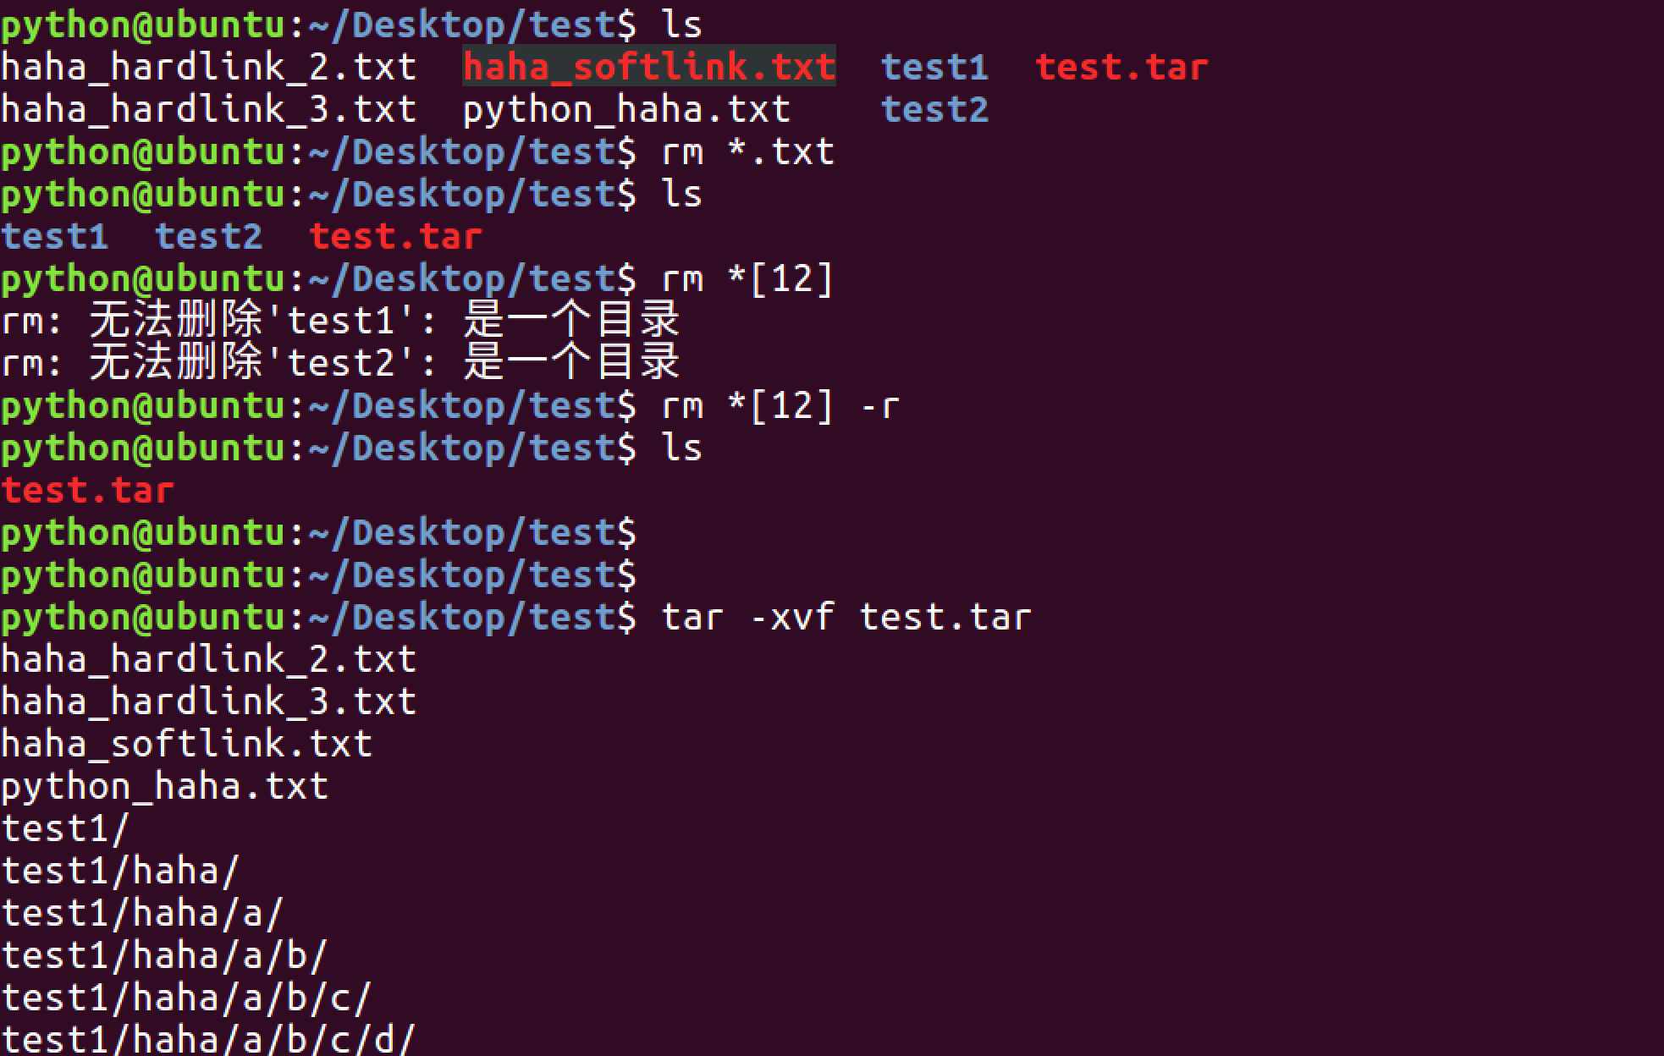



### 3.3.18 文件解压缩:gzip

tar与gzip命令结合使用实现文件打包、压缩。 tar只负责打包文件，但不压缩，用gzip压缩tar打包后的文件，其扩展名一般用xxxx.tar.gz。gzip使用格式如下：

|  |
| --- |
| gzip **[**选项**]** 被压缩文件 |

常用选项：

|  |  |
| --- | --- |
| 选项 | 含义 |
| -d | 解压 |
| -r | 压缩所有子目录 |

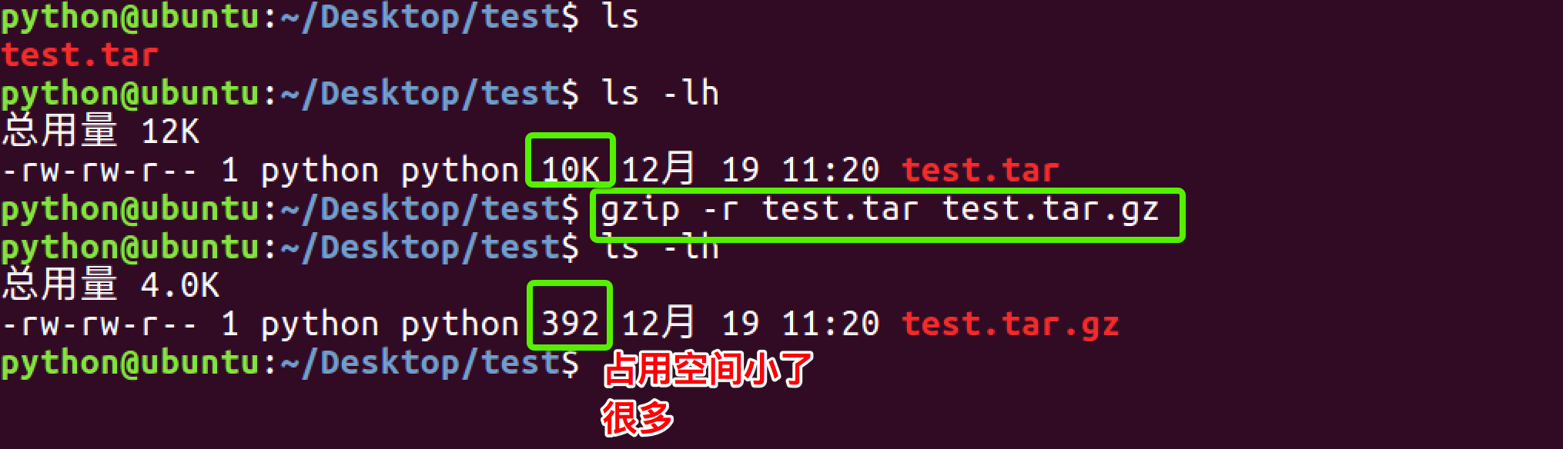

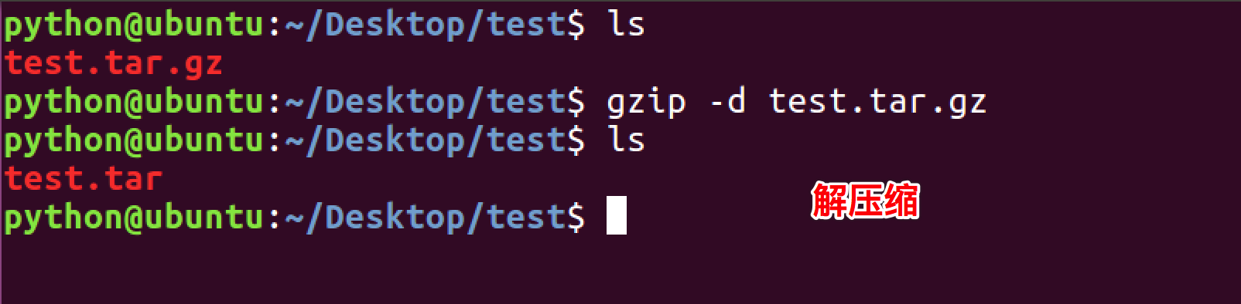

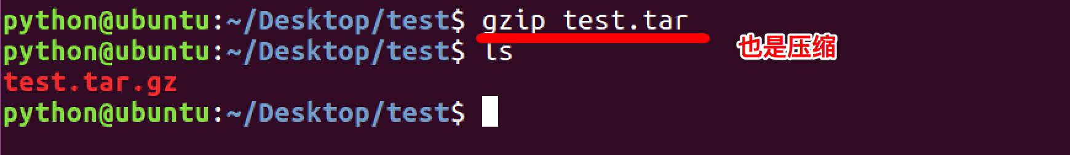

tar这个命令并没有压缩的功能，它只是一个打包的命令，但是在tar命令中增加一个选项(-z)可以调用gzip实现了一个压缩的功能，实行一个先打包后压缩的过程。

**压缩用法：tar cvzf 压缩包包名 文件1 文件2 ...**

|  |
| --- |
| **-**z ：指定压缩包的格式为：file.tar.gz |

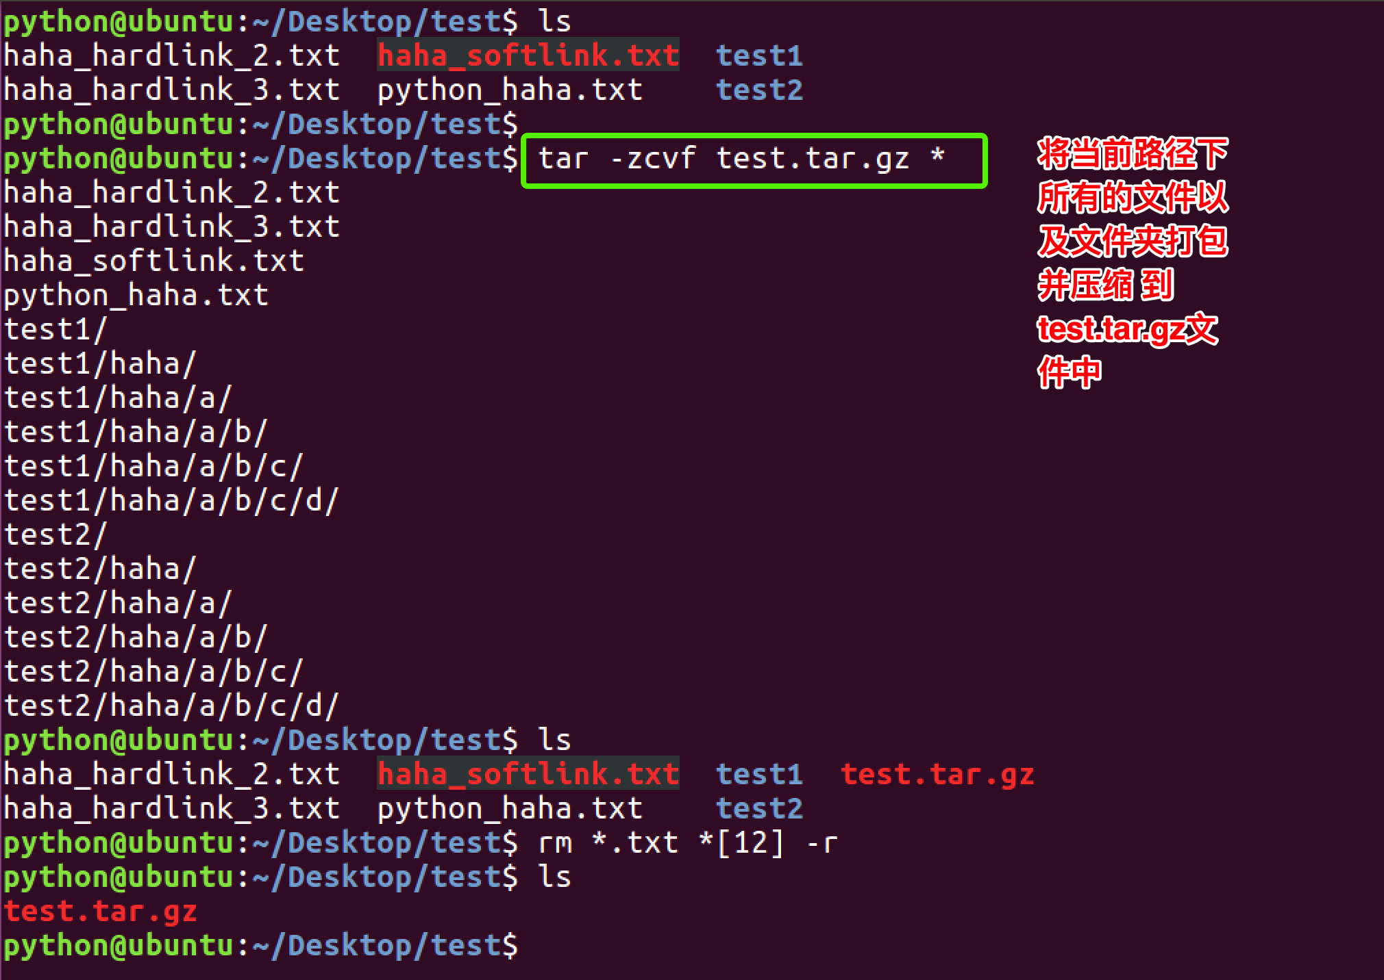

**解压用法： tar zxvf 压缩包包名**

|  |
| --- |
| **-**z ：指定压缩包的格式为：file.tar.gz |

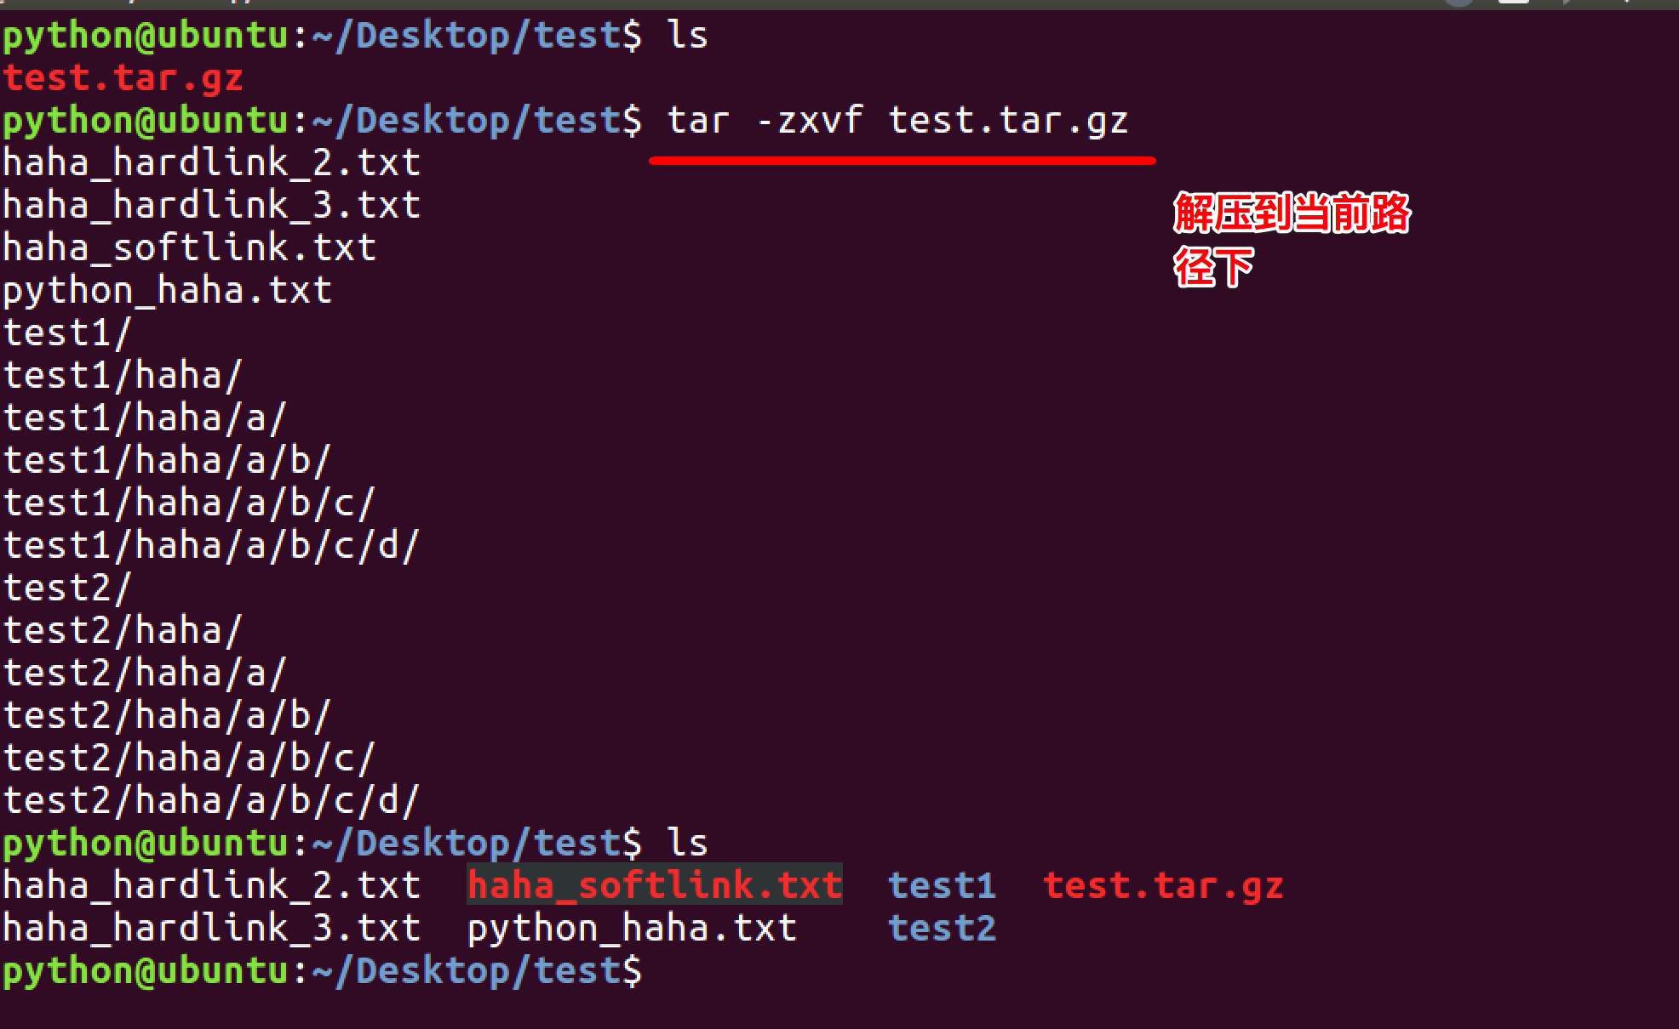**解压到指定目录：-C （大写字母“C”）**

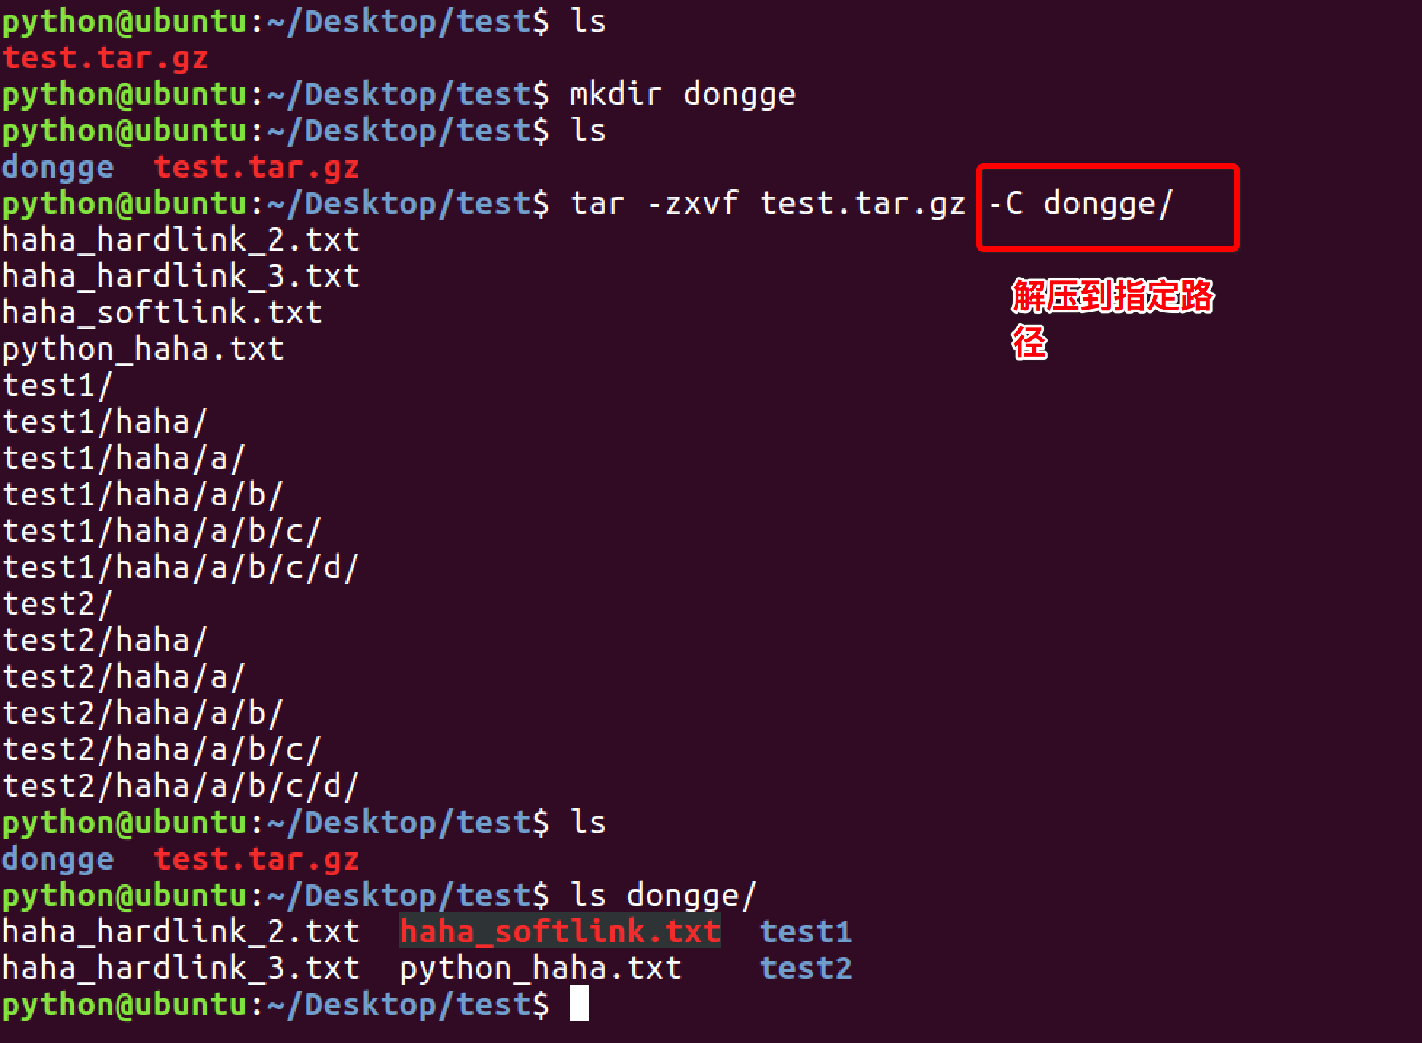

### 3.3.19 文件解压缩:bzip2

tar与bzip2命令结合使用实现文件打包、压缩(用法和gzip一样)。

tar只负责打包文件，但不压缩，用bzip2压缩tar打包后的文件，其扩展名一般用xxxx.tar.bz2。

在tar命令中增加一个选项(-j)可以调用bzip2实现了一个压缩的功能，实行一个先打包后压缩的过程。

压缩用法：tar -jcvf 压缩包包名 文件...(tar jcvf bk.tar.bz2 *.c)

解压用法：tar -jxvf 压缩包包名 (tar jxvf bk.tar.bz2)

### 3.3.20 文件解压缩:zip、unzip

通过zip压缩文件的目标文件不需要指定扩展名，默认扩展名为zip。

压缩文件：zip [-r] 目标文件(没有扩展名) 源文件

解压文件：unzip -d 解压后目录文件 压缩文件

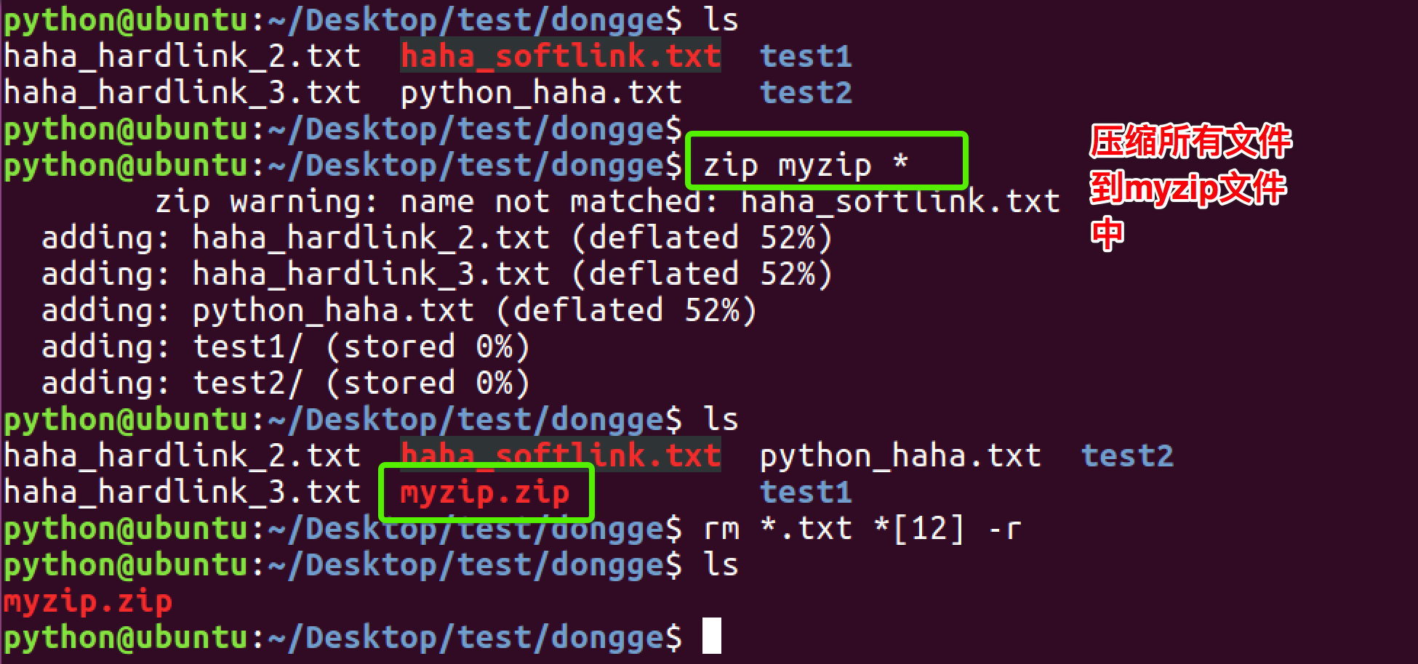

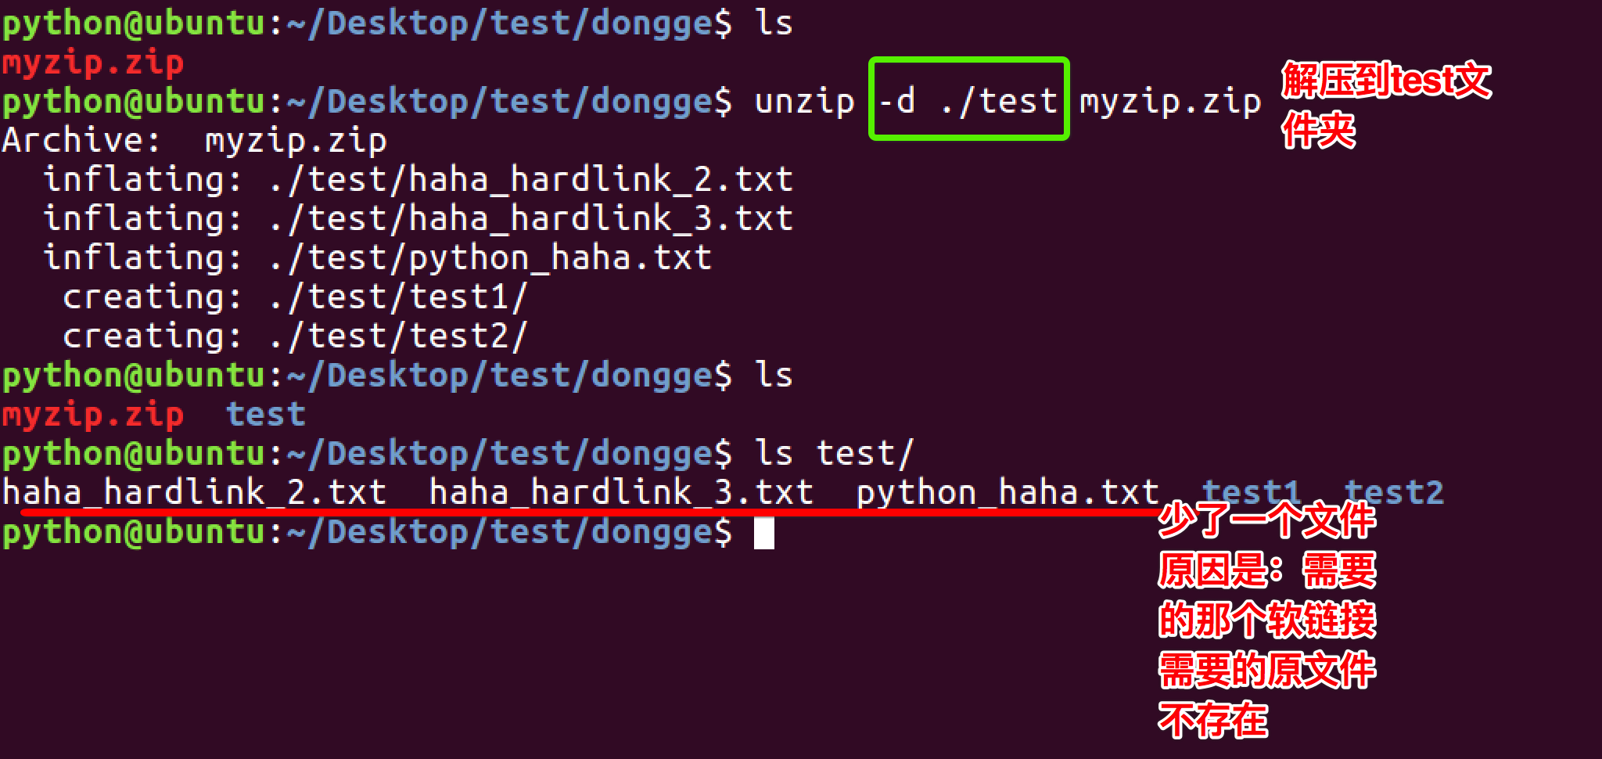

### 3.3.21 查看命令位置:which

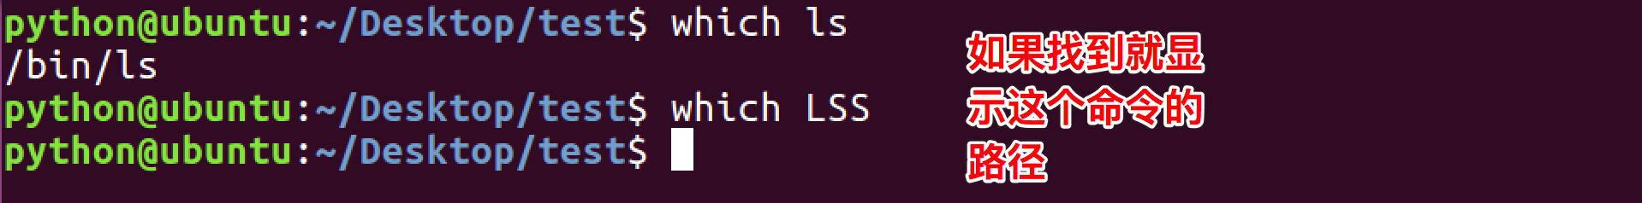

## 3.4 Linux命令-系统管理

### 3.4.1 关机重启:reboot、shutdown、init

|  |  |
| --- | --- |
| 命令 | 含义 |
| reboot | 重新启动操作系统 |
| shutdown –r now | 重新启动操作系统，shutdown会给别的用户提示 |
| shutdown -h now | 立刻关机，其中now相当于时间为0的状态 |
| shutdown -h 20:25 | 系统在今天的20:25 会关机 |
| shutdown -h +10 | 系统再过十分钟后自动关机 |
| init 0 | 关机 |
| init 6 | 重启 |

# 4. 编辑器-vi、vim的使用

## 4.1 vi简介

vi[编辑器](http://baike.baidu.com/item/%E7%BC%96%E8%BE%91%E5%99%A8)是Linux和Unix上最基本的[文本编辑器](http://baike.baidu.com/item/%E6%96%87%E6%9C%AC%E7%BC%96%E8%BE%91%E5%99%A8)，工作在[字符](http://baike.baidu.com/item/%E5%AD%97%E7%AC%A6)模式下。由于不需要图形界面，vi是效率很高的文本编辑器。尽管在Linux上也有很多图形界面的编辑器可用，但vi在系统和[服务器管理](http://baike.baidu.com/item/%E6%9C%8D%E5%8A%A1%E5%99%A8%E7%AE%A1%E7%90%86)中的功能是那些[图形编辑器](http://baike.baidu.com/item/%E5%9B%BE%E5%BD%A2%E7%BC%96%E8%BE%91%E5%99%A8)所无法比拟的。

vi[编辑器](http://baike.baidu.com/item/%E7%BC%96%E8%BE%91%E5%99%A8)通常被简称为vi，而vi又是“Visual interface”的简称。它在Linux上的地位就像Edit程序在DOS上一样。它可以执行输出、删除、查找、替换、块操作等众多文本操作，而且用户可以根据自己的需要对其进行定制，这是其他[编辑程序](http://baike.baidu.com/item/%E7%BC%96%E8%BE%91%E7%A8%8B%E5%BA%8F)所没有的。

vi 编辑器并不是一个排版[程序](http://baike.baidu.com/item/%E7%A8%8B%E5%BA%8F/71525)，它不像Word或WPS那样可以对字体、[格式](http://baike.baidu.com/item/%E6%A0%BC%E5%BC%8F/2406)、段落等其他属性进行编排，它只是一个文本编辑程序。没有菜单，只有命令，且命令繁多。vi有3种基本工作模式：命令行模式、文本输入模式和末行模式。

Vim是vi的加强版，比vi更容易使用。vi的命令几乎全部都可以在vim上使用。

## 4.2 vi工作模式

vi有三种基本工作模式：**命令模式**、**文本输入模式**、**末行模式**。

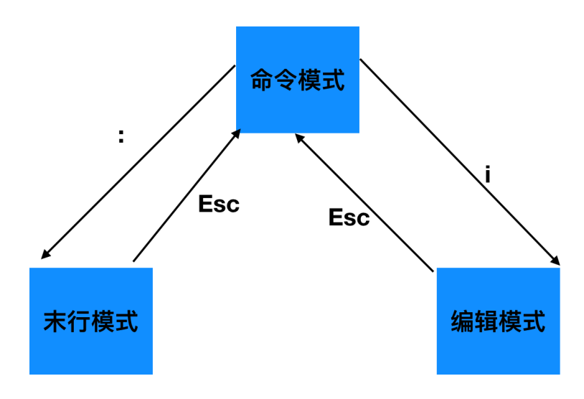

### 4.2.1 命令模式

任何时候，不管用户处于何种模式，只要按一下ESC键，即可使Vi进入命令模式；我们在shell环境(提示符为$)下输入启动Vi命令，进入编辑器时，也是处于该模式下。在该模式下，用户可以输入各种合法的Vi命令，用于管理自己的文档。此时从键盘上输入的任何字符都被当做编辑命令来解释，若输入的字符是合法的Vi命令，则Vi在接受用户命令之后完成相应的动作。但需注意的是，所输入的命令并不在屏幕上显示出来。若输入的字符不是Vi的合法命令，Vi会响铃报警。

### 4.2.2 编辑模式

在命令模式下输入插入命令i(当前位置插入)、a(当前位置后一位置插入) 、o(下一行插入)可以进入文本输入模式。在该模式下，用户输入的任何字符都被vi当做文件内容保存起来，并将其显示在屏幕上。在文本输入过程中，若想回到命令模式下，按键ESC即可。

### 4.2.3 末行模式

在命令模式下，用户按“:”键即可进入末行模式下，此时Vi会在显示窗口的最后一行(通常也是屏幕的最后一行)显示一个“:”作为末行模式的提示符，等待用户输入命令。多数文件管理命令都是在此模式下执行的(如把编辑缓冲区的内容写到文件中等)。末行命令执行完后，Vi自动回到命令模式。

如果要从命令模式转换到编辑模式，可以键入命令a或者i；如果需要从文本模式返回，则按Esc键即可。在命令模式下输入“:”即可切换到末行模式，然后输入命令。

## 4.3 vi基本操纵

### 4.3.1 进入编辑模式

|  |  |
| --- | --- |
| 命令 | 含义 |
| i和I | i在光标前插入，I在行首插入 |
| a和A | a在光标后插入，A在行末插入 |
| o和O | o在光标所在行下一行插入，O在光标所在行上一行插入 |

### 4.3.2 移动光标

|  |  |
| --- | --- |
| 命令 | 含义 |
| h | 光标向左移动 |
| j | 光标向下移动 |
| k | 光标向上移动 |
| l | 光标向右移动 |
|  |  |
| H、M、L | 光标移动到到可见屏幕第一行(H)、中间行(M)、最后一行(L) |
| ^和$ | ^移动到行首，$移动到行末 |
| G和gg | G文档最后一行，gg文档第一行 |
| ctrl+f、ctrl+b | 向前翻屏、向后翻屏 |
| ctrl+d、ctrl+u | 向前半屛、向后半屛 |
| { 和 } | {向上移动一段，}向后移动一段 |
| w和b | 向前移动一个单词，向后移动一个单词 |

### 4.3.3 删除命令

|  |  |
| --- | --- |
| 命令 | 含义 |
| X和x | x删除光标后一个字符，X删除光标前一个字符,包含光标位置字符 |
| dd和 n dd | dd删除所在行，5 dd删除指定行数 |
| d0和D | d0删除光标前本行所有内容，D删除光标后本行所有内容，包含光标位置字符 |
| dw | 删除光标所在位置的字，包含光表所在位置字符 |

### 4.3.4 撤销命令

|  |  |
| --- | --- |
| 命令 | 含义 |
| u | 一步一步撤销 |
| ctrl + r | 反撤销 |

### 4.3.5 重复命令

|  |  |
| --- | --- |
| 命令 | 含义 |
| . | 重复执行上一次操作的命令 |

### 4.3.6 复制粘贴

|  |  |
| --- | --- |
| 命令 | 含义 |
| yy 和 n yy 和y$ y^ | yy复制当前行，5 yy复制5行 |
| p | 在光标所在位置向下新开一行粘贴 |

### 4.3.7 选择文本

|  |  |
| --- | --- |
| 命令 | 含义 |
| v 和 V | v选择单个字符，V选择整行 |
| <<和>> | 选择文本之后，向左缩进，向右缩进 |

### 4.3.8 查找替换

|  |  |
| --- | --- |
| 命令 | 含义 |
| 命令模式下，r和R | r替换当前字符，R替换光标后的字符 |
| 末行模式下，/ + str | n查找下一个，N查找前一个 |
| 末行模式下,%s/abc/123/g | 将文件中所有abc替换为123 |
| 末行模式下,1, 10s/abc/123/g | 将第一行至第10行之间的abc替换成123 |